**Ngô Đức Minh Trí Bảo Mật Website Thương Mại điện tử** **2023**

**ĐẠI HỌC ĐÀ NẴNG**

**TRƯỜNG ĐẠI HỌC BÁCH KHOA KHOA CÔNG NGHỆ THÔNG TIN**

ĐỒ ÁN TỐT NGHIỆP

**NGÀNH: CÔNG NGHỆ THÔNG TIN CHUYÊN NGÀNH: HỆ THỐNG THÔNG TIN**

**ĐỀ TÀI:**

**Bảo Mật Website Thương Mại Điện Tử**

Người hướng dẫn: **THS. NGUYỄN THẾ XUÂN LY**

Sinh viên thực hiện: **NGÔ ĐỨC MINH TRÍ**

Số thẻ sinh viên: **102180145**

Lớp**: 18TCLC-DT1**

**ĐẠI HỌC ĐÀ NẴNG**

**TRƯỜNG ĐẠI HỌC BÁCH KHOA KHOA CÔNG NGHỆ THÔNG TIN**

ĐỒ ÁN TỐT NGHIỆP

**NGÀNH: CÔNG NGHỆ THÔNG TIN CHUYÊN NGÀNH: HỆ THỐNG THÔNG TIN**

**ĐỀ TÀI:**

**Bảo mật Website Thương Mại điện tử**

Người hướng dẫn: **THS. NGUYỄN THẾ XUÂN LY**

Sinh viên thực hiện: **NGÔ ĐỨC MINH TRÍ**

Số thẻ sinh viên: **102180145**

Lớp: **18TCLC-DT1**

**NHẬN XÉT CỦA NGƯỜI HƯỚNG DẪN**

.......................................................................................................................................................

.......................................................................................................................................................

.......................................................................................................................................................

.......................................................................................................................................................

.......................................................................................................................................................

.......................................................................................................................................................

.......................................................................................................................................................

.......................................................................................................................................................

.......................................................................................................................................................

.......................................................................................................................................................

.......................................................................................................................................................

.......................................................................................................................................................

.......................................................................................................................................................

.......................................................................................................................................................

.......................................................................................................................................................

.......................................................................................................................................................

.......................................................................................................................................................

.......................................................................................................................................................

.......................................................................................................................................................

...................................................................................................................................

*Đà Nẵng, ngày tháng năm 2023*

Giảng viên hướng dẫn

**Ths. Nguyễn Thế Xuân Ly**

**NHẬN XÉT CỦA NGƯỜI PHẢN BIỆN**

.......................................................................................................................................................

.......................................................................................................................................................

.......................................................................................................................................................

.......................................................................................................................................................

.......................................................................................................................................................

.......................................................................................................................................................

.......................................................................................................................................................

.......................................................................................................................................................

.......................................................................................................................................................

.......................................................................................................................................................

.......................................................................................................................................................

.......................................................................................................................................................

.......................................................................................................................................................

.......................................................................................................................................................

.......................................................................................................................................................

.......................................................................................................................................................

.......................................................................................................................................................

.......................................................................................................................................................

....................................................................................................................................

*Đà Nẵng, ngày … tháng … năm 2023*

**TÓM TẮT**

Tên đề tài: Bảo mật website Thương mại điện tử

Sinh viên thực hiện: Ngô Đức Minh Trí

Số thẻ SV: 102180145

Lớp: 18TCLC-DT1

Hiện nay, công nghệ thông tin đang hiện diện và thúc đẩy các hoạt động kinh doanh của nhiều doanh nghiệp đi lên một cách nhanh chóng. Ngoài thị trường về thời trang , thiết bị điện tử thì nhu cầu về kinh doanh online cũng đang được tăng cao.Để kinh doanh online, chúng ta cần có một website thương mại điện tử.Thế nhưng có một website cơ bản là chưa đủ.Trong bối cảnh thời đại công nghệ ngày càng phát triển, Website là một nơi nguy hiểm .Vì ở đây có rất nhiều hacker xử dụng những phần mềm độc hại để tấn công và đánh cắp dữ liệu hay thậm chí phá hủy đối với các Website.Do vậy, ngoài việc tạo ra một Website với nhiều chức năng.giao diện thân thiện thì việc đảm bảo an toàn cho Website cũng một việc rất quan trọng.Chính vì vậy em đã quyết định nghiên cứu và phát triển đề tài Bảo mật Website Thương mại điện tử

Các chức năng chính:

* Khách có các chức năng như: xem và tìm kiếm sản phẩm
* Thành viên có các chức năng như: Xem và tìm kiếm sản phẩm,quản lý giỏ hàng và đặt hàng,quản lý tài khoản cá nhân.
* Người quản lý có chức năng:quản lý tài khoản khách hàng,quản lý đơn hàng,quản lý sản phẩm.
* Xây dựng các phương thức phòng thủ đối với các dạng tấn công Website

|  |  |
| --- | --- |
| ĐẠI HỌC ĐÀ NẴNG  **TRƯỜNG ĐẠI HỌC BÁCH KHOA**  KHOA CÔNG NGHỆ THÔNG TIN | **CỘNG HÒA XÃ HÔI CHỦ NGHĨA VIỆT NAM**  Độc lập - Tự do - Hạnh phúc |

**NHIỆM VỤ ĐỒ ÁN TỐT NGHIỆP**

Họ tên sinh viên: Ngô Đức Minh Trí Số thẻ sinh viên: 102180145

Lớp: 18TCLC-DT1 Khoa: Công nghệ thông tin Ngành: Hệ thống thông tin

1. *Tên đề tài đồ án:* Bảo mật Website Thương mại điện tử
2. *Đề tài thuộc diện:* ☐ *Có ký kết thỏa thuận sở hữu trí tuệ đối với kết quả thực hiện*
3. *Các số liệu và dữ liệu ban đầu:*

……………………………………..……………………………………………..……...

...…………………………………………………………………………………………

…..………………………………….…..………………………..…………………

1. *Nội dung các phần thuyết minh và tính toán:*

…...……………………………………………………………………………………

…...……………………………………………………………………………………

…...……………………………………………………………………………………

…...……………………………………………………………………………………

…...……………………………………………………………………………………

1. *Các bản vẽ, đồ thị ( ghi rõ các loại và kích thước bản vẽ ):*

…...……………………………………………………………………………………

…...……………………………………………………………………………………

…...……………………………………………………………………………………

…...……………………………………………………………………………………

1. *Họ tên người hướng dẫn:* ThS. Nguyễn Thế Xuân Ly
2. *Ngày giao nhiệm vụ đồ án: 20/09/2023*
3. *Ngày hoàn thành đồ án: 29/12/2023*

|  |  |
| --- | --- |
|  | *Đà Nẵng, ngày tháng năm 2023* |
| **Trưởng Bộ môn** …………………….. | **Người hướng dẫn** |

# LỜI CẢM ƠN

Em xin gửi lời cảm ơn chân thành và sâu sắc đến các thầy cô trong Khoa Công nghệ thông tin, cũng như tất cả các thầy cô trong trường Đại học Bách khoa – Đại học Đà Nẵng đã dìu dắt, dạy dỗ và truyền đạt kiến thức, kinh nghiệm quý báu của mình trong suốt quá trình em học tập và nghiên cứu tại trường.

Em xin bày tỏ tình cảm và lòng biết ơn chân thành của em tới thầy giáo Ths. Nguyễn Thế Xuân Ly, người đã từng bước hướng dẫn, giúp đỡ em tận tình trong quá trình thực hiện đồ án tốt nghiệp của mình. Nhờ đó em có thể hoàn thành đồ án đúng tiến độ và tích lũy cho mình nhiều kiến thức quý báu.

Con xin gửi lời cảm ơn to lớn nhất đến cha, mẹ và gia đình. Cha, mẹ và gia đình đã luôn ở bên con, là nguồn động lực không mệt mỏi và là chỗ dựa tinh thần vững chắc giúp con vượt qua những khó khăn để hoàn thành đồ án này.

Mặc dù đã cố gắng hoàn thành đồ án tốt nhất nhưng thời gian và kiến thức còn có hạn nên sẽ không tránh khỏi những thiếu sót nhất định, rất mong được sự cảm thông và tận tình chỉ bảo, góp ý của quý thầy cô giáo cũng như tất cả các bạn để kết quả của em được hoàn thiện hơn.

Một lần nữa em xin chân thành cảm ơn!

**Ngô Đức Minh Trí**

# CAM ĐOAN

Em xin cam đoan:

* 1. Nội dung trong đồ án này là do em thực hiện dưới sự hướng dẫn trực tiếp của ThS. Nguyễn Thế Xuân Ly.
  2. Các tham khảo dùng trong đồ án đều được trích dẫn rõ ràng tên tác giả, tên công trình, thời gian, địa điểm công bố.
  3. Nếu có những sao chép không hợp lệ, vi phạm quy chế đào tạo, em xin chịu hoàn toàn trách nhiệm.

Đà Nẵng, ngày 29 tháng 12 năm 2023 Sinh viên thực hiện

**Ngô Đức Minh Trí**

# MỤC LỤC

LỜI CẢM ƠN 1

CAM ĐOAN 2

MỤC LỤC 3

DANH SÁCH CÁC BẢNG 5

DANH SÁCH CÁC HÌNH VẼ 6

DANH SÁCH CÁC KÝ HIỆU, CHỮ VIẾT TẮT 8

MỞ ĐẦU 1

CHƯƠNG I: CƠ SỞ LÝ THUYẾT VÀ CÔNG CỤ SỬ DỤNG 3

1. Kiến thức cơ bản 3

2. Tổng quan về Mongoose 3

3. Công cụ sử dụng 5

CHƯƠNG II: PHÂN TÍCH VÀ THIẾT KẾ HỆ THỐNG 8

2.1. PHÂN TÍCH CHỨC NĂNG 8

2.1.1. Các chức năng của Khách 8

2.1.2. Các chức năng của Thành viên 8

2.1.3. Các chức năng của Người quản lý 9

2.2. SƠ ĐỒ CA SỬ DỤNG 9

2.2.1. Các tác nhân trong hệ thống 9

2.2.2. Sơ đồ ca sử dụng tổng quát của hệ thống 10

2.2.3. Sơ đồ ca sử dụng của Thành viên 11

2.2.4. Sơ đồ ca sử dụng của Người quản lý 13

2.3. ĐẶC TẢ CA SỬ DỤNG 16

2.3.1. Đặc tả ca sử dụng Đăng kí thành viên 16

2.3.2. Đặc tả ca sử dụng Đăng nhập 16

2.3.3. Đặc tả ca sử dụng Quản lý tài khoản cá nhân 17

2.3.4. Đặc tả ca sử dụng Đánh giá và bình luận về sản phẩm 18

2.3.5. Đặc tả ca sử dụng Quản lý giỏ hàng 18

2.3.6. Đặc tả ca sử dụng Quản lý đơn hàng. 19

2.3.7. Đặc tả ca sử dụng Đặt hàng 20

2.3.8. Đặc tả ca sử dụng Quản lý danh mục 21

2.3.9. Đặc tả ca sử dụng Quản lý tài khoản thành viên 21

2.3.10. Đặc tả ca sử dụng Quản lý đơn hàng 22

2.3.11. Đặc tả ca sử dụng Thống kê 22

2.4. SƠ ĐỒ HOẠT ĐỘNG 23

2.4.1. Sơ đồ hoạt động của khách 23

2.4.2. Sơ đồ hoạt động của thành viên 24

2.4.3. Sơ đồ hoạt động của người quản lý 25

2.5. THIẾT KẾ CƠ SỞ DỮ LIỆU 26

2.5.1. Mô hình thiết kế cơ sở dữ liệu 26

2.5.2. Chi tiết các bảng dữ liệu 27

Chương III:Các phương thức tấn công Website và cách phòng chống 31

3.1 Cross-Site Scripting (XSS) 31

3.2 Brute force attack 32

3.3 No SQL-Injection 33

3.4 Cross-site Request Forgery 34

3.5 Man-in-the-Middle (MiTM) 36

3.6  Distributed Denial of Service (DDOS) 36

CHƯƠNG IV: TRIỂN KHAI VÀ CHẠY THỬ NGHIỆM 39

4.1. MÔI TRƯỜNG TRIỂN KHAI 39

4.1.1. Quản lý mã nguồn 39

4.1.2. Môi trường cài đặt 39

4.2. KẾT QUẢ DEMO VÀ HƯỚNG DẪN SỬ DỤNG CHƯƠNG TRÌNH 40

4.2.1. Các chức năng của website 40

4.2.2. Bảo mật website 52

KẾT LUẬN 60

1. KẾT QUẢ ĐẠT ĐƯỢC 60

2. NHỮNG VẤN ĐỀ CHƯA GIẢI QUYẾT 60

3. HƯỚNG PHÁT TRIỂN 60

TÀI LIỆU THAM KHẢO 61

TÀI LIỆU TIẾNG ANH 61

# DANH SÁCH CÁC BẢNG

Bảng 2.1 Đặc tả ca sử dụng đăng kí thành viên 16

Bảng 2.2 Đặc tả ca sử dụng đăng nhập 16

Bảng 2.3 Đặc tả ca sử dụng quản lý tài khoản cá nhân 17

Bảng 2.4 Đặc tả ca sử dụng đánh giá và bình luận về sản phẩm 18

Bảng 2.5 Đặc tả ca sử dụng quản lý giỏ hàng 18

Bảng 2.6 Đặc tả ca sử dụng quản lý đơn hàng 19

Bảng 2.7 Đặc tả ca sử dụng đặt hàng 20

Bảng 2.8 Đặc tả ca sử dụng quản lý danh mục 21

Bảng 2.9 Đặc tả ca sử dụng quản lý tài khoản thành viên 21

Bảng 2.10 Đặc tả ca sử dụng quản lý đơn hàng 22

Bảng 2.11 Đặc tả ca sử dụng Quản lý sản phẩm 22

Bảng 2.12 Bảng dữ liệu user 27

Bảng 2.13 Bảng dữ liệu Products 27

Bảng 2.14 Bảng dữ liệu Categories 28

Bảng 2.15 Bảng dữ liệu Admin 28

Bảng 2.16 Bảng dữ liệu OrderDetails 29

Bảng 2.17 Bảng dữ liệu OrderRatings 29

Bảng 2.18 Bảng dữ liệu Orders 30

Bảng 2.19 Bảng dữ liệu CartProducts 30

Bảng 2.20 Bảng dữ liệu ProductImages 30

# DANH SÁCH CÁC HÌNH VẼ

Hình 1. 1 Mô hình RESTful API 4

Hình 1.2 Công cụ draw.io 5

Hình 1.3 Công cụ Visual Studio Code 6

Hình 1.4 Hình ảnh dịch vụ CloudFlare 7

Hình 1.5 Hình ảnh dịch vụ Recaptcha V3 7

Hình 2.1 Sơ đồ ca sử dụng tổng quát của hệ thống 10

Hình 2.2 Sơ đồ ca sử dụng quản lý tài khoản cá nhân 11

Hình 2.3 Sơ đồ ca sử dụng quản lý đơn hàng 11

Hình 2.4 Sơ đồ ca sử dụng quản lý giỏ hàng 12

Hình 2.5 Sơ đồ ca sử dụng đánh giá và bình luận sản phẩm 12

Hình 2.6 Sơ đồ ca sử dụng tìm kiếm sản phẩm theo bộ lọc 13

Hình 2.6 Sơ đồ ca sử dụng quản lý tài khoản thành viên 13

Hình 2.7 Sơ đồ ca sử dụng quản lý danh mục 14

Hình 2.8 Sơ đồ ca sử dụng quản lý sản phẩm 14

Hình 2.9 Sơ đồ ca sử dụng quản lý đơn hàng 15

Hình 2.10 Sơ đồ hoạch động của khách 23

Hình 2.11 Sơ đồ hoạt động của thành viên 24

Hình 2.12 Sơ đồ hoạt động của chức năng người quản lý 25

Hình 2.13 Sơ đồ quan hệ cơ sở dữ liệu 26

Hình 3.1 Ảnh minh họa cách thức hoạt động của XSS 31

Hình 3.2 Ảnh minh họa cách hoạt động bruce force attack 32

Hình 3.3 Ảnh minh họa cách hoạt động No-SQL Injection 33

Hình 3.4 Ảnh minh họa cách hoạt động của CSRF 35

Hình 3.5 Ảnh minh họa cách hoạt động của MiTM 36

Hình 3.6 Ảnh minh họa cách hoạt động của DDOS 38

Hình 4.1 Màn hình trang chủ website 40

Hình 4.2 Màn hình đăng nhập 41

Hình 4.3 Màn hình đăng kí tài khoản 41

Hình 4.4 Màn hình Bộ lọc 42

Hình 4.5 Màn hình sản phẩm chi tiết 42

Hình 4.6 Màn hình sản phẩm chi tiết 43

Hình 4.7 Màn hình đánh giá sản phẩm 43

Hình 4.8 Màn hình quản lý tài khoản cá nhân 44

Hình 4.9 Màn hình danh sách đơn hàng của thành viên 44

Hình 4.10 Màn hình đơn hàng chi tiết 45

Hình 4.11 Màn hình giỏ hàng 45

Hình 4.12 Màn hình đặt hàng 46

Hình 4.13 Màn hình đăng nhập của người quản lý 46

. Hình 4.14 Màn hình quản lý người dùng 47

Hình 4.15 Màn hình quản lý danh mục 47

Hình 4.16 Màn hình chỉnh sửa danh mục 48

Hình 4.17 Màn hình thêm danh mục 48

Hình 4.18 Màn hình thêm danh mục 49

Hình 4.19 Màn hình thêm sản phẩm 50

Hình 4.20 Màn hình cập nhật sản phẩm 50

Hình 4.21 Màn hình quản lý đơn hàng 51

Hình 4.22 Màn hình chi tiết đơn hàng 51

Hình 4.23 Hình ảnh chèn Script độc hại ở ô Search 52

Hình 4.24 Hình ảnh lỗi XSS 52

Hình 4.25 Hình ảnh kết quả phòng thủ XSS 52

Hình 4.26 Hacker dò tìm thông tin tài khoàn khách hàng 53

Hình 4.27 Hình ảnh yêu cầu khách hàng đặt mật khẩu có tình bảo mật cao 53

Hình 4.28 Hình ảnh khóa Ip sau khi đăng nhập thất bại quá 3 lần 54

Hình 4.29 Hình ảnh Captcha trả về điểm số cho server xử lý 54

Hình 4.30 Hình ảnh Quản lý số lượt truy cập và điểm số 54

Hình 4.31 Hình ảnh đăng nhập thành công và server trả về Token đăng nhập 55

Hình 4.32 Hình ảnh đăng nhập thất bại 55

Hình 4.33 Hình ảnh Hacker sử dụng Token để lấy thông tin về doanh thu 56

Hình 4.34 Hình ảnh lấy thông tin doanh thu thất bại do thiếu mã Captcha 57

Hình 4.35 Hình ảnh chứa Script độc hại 57

Hình 4.36 Hình ảnh quản lý số lượng truy cập vào Website bằng CloudFlare 58

Hình 4.37 Hình ảnh Hacker sử dụng tool Wireshark để lắng nghe các gói tin trong mạng và đọc các gói tin Giải pháp phòng thủ: 58

Hình 4.38 Hình ảnh chứng chỉ SSL của website 59

# DANH SÁCH CÁC KÝ HIỆU, CHỮ VIẾT TẮT

|  |  |  |
| --- | --- | --- |
| **Từ** | **Viết tắt của** | **Diễn giải** |
| API | Application Programming Interface | Giao diện lập trình ứng dụng |
| MVC | Model-View-Controller | Mô hình - Giao diện – Bộ điều  khiển |
| HTML | HyperText Markup Language | Ngôn ngữ đánh dấu siêu văn bản |
| CSS | Cascading Style Sheets | Điều khiển cách hiện thị nội dung trang web |
| JS | JavaScript | Là một ngôn ngữ lập trình |

# MỞ ĐẦU

#### Lý do chọn đề tài

Hiện nay, công nghệ thông tin đang hiện diện và thúc đẩy các hoạt động kinh doanh của nhiều doanh nghiệp đi lên một cách nhanh chóng. Ngoài thị trường về thời trang , thiết bị điện tử thì nhu cầu về kinh doanh online cũng đang được tăng cao.Để kinh doanh online, chúng ta cần có một website thương mại điện tử.Thế nhưng có một website cơ bản là chưa đủ.Trong bối cảnh thời đại công nghệ ngày càng phát triển, Website là một nơi nguy hiểm .Vì ở đây có rất nhiều hacker xử dụng những phần mềm độc hại để tấn công và đánh cắp dữ liệu hay thậm chí phá hủy đối với các Website.Do vậy, ngoài việc tạo ra một Website với nhiều chức năng.giao diện thân thiện thì việc đảm bảo an toàn cho Website cũng một việc rất quan trọng.

Vì những lí do trên, em đã quyết định chọn đề tài “**Bảo mật Website Thương mại điện tử**” làm đề tài tốt nghiệp của mình.

#### Mục đích của đề tài

* + Xây dựng một Website thương mại điện tử với giao diện thân thiện và đầy đủ các chức năng.
  + Tăng cường bảo mật cho Website,đảm bảo sự tin cậy đối với người dùng

#### Nội dung của đề tài

Những nội dung công việc cần thực hiện để hoàn thành đề tài bao gồm:

* + Tìm hiểu và phân tích UML.
  + Phân tích và thiết kế hệ thống thông tin.
  + Thiết kế cơ sở dữ liệu cho hệ thống.
  + Tìm hiểu và nghiên cứu, áp dụng các ngôn ngữ, công cụ lập trình JS,ReactJs với framework Mongoose.
  + Nghiên cứu và ứng dụng mongoose làm nền tảng cơ sở dữ liệu.
  + Xây dựng ứng dụng với các chức năng chính
  + Viết báo cáo.

#### Phạm vi sử dụng đề tài

Áp dụng cho tất cả mọi người có các thiết bị kết nối với Internet.

#### Bố cục của báo cáo:

Nội dung báo cáo được chia làm 3 chương chính:

Với chương thứ nhất đi vào tìm hiểu và nghiên cứu cơ sở lý thuyết để thực hiện áp dụng vào đề tài. Tìm hiều công cụ và ngôn ngữ lập trình.

Trong chương thứ hai đi vào quá trình khảo sát hiện trạng thực tế, phân tích và thiết kế hệ thống thông tin, xác định các tác nhân chính của hệ thống, thiết kế và xây dựng cơ sở dữ liệu.

Tiếp nối chương thứ hai, chương thứ ba sẽ đi vào quá trình triển khai hệ thống, thực hiện xây dựng mã nguồn chương trình và chạy thử nghiệm.

Đề tài được đánh giá lại qua phần kết luận, đưa ra các đánh giá kết quả về những vấn đề đã gải quyết, những vấn đề chưa giải quyết được và các giải pháp cho để cải tiến, khắc phục những vấn đề đó.

# CHƯƠNG I: CƠ SỞ LÝ THUYẾT VÀ CÔNG CỤ SỬ DỤNG

## Kiến thức cơ bản

#### HTML

Là viết tắt cho HyperText Markup Language, hay là "Ngôn ngữ đánh dấu siêu văn bản", được thiết kế ra để tạo nên các [trang web](https://vi.wikipedia.org/wiki/Website) với các mẩu thông tin được trình bày trên [World Wide Web](https://vi.wikipedia.org/wiki/World_Wide_Web). Cùng với [CSS](https://vi.wikipedia.org/wiki/CSS) và [JavaScript,](https://vi.wikipedia.org/wiki/JavaScript) HTML tạo ra bộ ba nền tảng kỹ thuật cho [World Wide Web](https://vi.wikipedia.org/wiki/World_Wide_Web). HTML được định nghĩa như là một ứng dụng đơn giản của [SGML](https://vi.wikipedia.org/wiki/SGML) và được sử dụng trong các tổ chức cần đến các yêu cầu xuất bản phức tạp. HTML đã trở thành một chuẩn [Internet](https://vi.wikipedia.org/wiki/Internet) do tổ chức [World Wide Web Consortium](https://vi.wikipedia.org/wiki/W3C) (W3C) duy trì. Phiên bản chính thức mới nhất của HTML là HTML 4.01 (1999). Sau đó, các nhà phát triển đã thay thế nó bằng [XHTML.](https://vi.wikipedia.org/wiki/XHTML) Hiện nay, HTML đang được phát triển tiếp với phiên bản [HTML5](https://vi.wikipedia.org/wiki/HTML5) hứa hẹn mang lại diện mạo mới cho [Web](https://vi.wikipedia.org/wiki/World_Wide_Web).

#### CSS

Là chữ viết tắt của Cascading Style Sheets, nó là một ngôn ngữ được sử dụng để tìm và định dạng lại các phần tử được tạo ra bởi các ngôn ngữ đánh dấu (ví dụ như HTML). Bạn có thể hiểu đơn giản rằng, nếu HTML đóng vai trò định dạng các phần tử trên website như việc tạo ra các đoạn văn bản, các tiêu đề, bảng,…thì CSS sẽ giúp chúng ta có thể thêm một chút “phong cách” vào các phần tử HTML đó như đổi màu sắc trang, đổi màu chữ, thay đổi cấu trúc,…rất nhiều.

#### Javascript

Là một [ngôn ngữ lập trình kịch bản](https://vi.wikipedia.org/wiki/Ng%C3%B4n_ng%E1%BB%AF_l%E1%BA%ADp_tr%C3%ACnh_k%E1%BB%8Bch_b%E1%BA%A3n) [dựa trên đối tượng](https://vi.wikipedia.org/wiki/L%E1%BA%ADp_tr%C3%ACnh_h%C6%B0%E1%BB%9Bng_%C4%91%E1%BB%91i_t%C6%B0%E1%BB%A3ng) được phát triển từ các ý niệm [nguyên mẫu.](https://vi.wikipedia.org/w/index.php?title=L%E1%BA%ADp_tr%C3%ACnh_d%E1%BB%B1a_tr%C3%AAn_nguy%C3%AAn_m%E1%BA%ABu&action=edit&redlink=1) Ngôn ngữ này được dùng rộng rãi cho các [trang web](https://vi.wikipedia.org/wiki/Website), nhưng cũng được dùng để tạo khả năng viết script sử dụng các đối tượng nằm sẵn trong các ứng dụng. Nó vốn được phát triển bởi [Brendan Eich](https://vi.wikipedia.org/w/index.php?title=Brendan_Eich&action=edit&redlink=1) tại [Hãng truyền thông Netscape](https://vi.wikipedia.org/wiki/Netscape) với cái tên đầu tiên Mocha, rồi sau đó đổi tên thành LiveScript, và cuối cùng thành JavaScript. Giống [Java,](https://vi.wikipedia.org/wiki/Java_(ng%C3%B4n_ng%E1%BB%AF_l%E1%BA%ADp_tr%C3%ACnh)) JavaScript có [cú pháp](https://vi.wikipedia.org/wiki/C%C3%BA_ph%C3%A1p_h%E1%BB%8Dc) tương tự [C](https://vi.wikipedia.org/wiki/C_(ng%C3%B4n_ng%E1%BB%AF_l%E1%BA%ADp_tr%C3%ACnh)), nhưng nó gần với [Self](https://vi.wikipedia.org/w/index.php?title=Self_(ng%C3%B4n_ng%E1%BB%AF_l%E1%BA%ADp_tr%C3%ACnh)&action=edit&redlink=1) hơn Java. .js là [phần mở rộng](https://vi.wikipedia.org/w/index.php?title=Ph%E1%BA%A7n_m%E1%BB%9F_r%E1%BB%99ng&action=edit&redlink=1) thường được dùng cho [tập tin](https://vi.wikipedia.org/wiki/T%E1%BA%ADp_tin) [mã nguồn](https://vi.wikipedia.org/wiki/M%C3%A3_ngu%E1%BB%93n) JavaScript.

## Tổng quan về Mongoose

Mongoose là một thư viện mô hình hóa đối tượng (Object Data Model - ODM) cho MongoDB và Node.js. Nó quản lý mối quan hệ giữa dữ liệu, cung cấp sự xác nhận giản đồ và được sử dụng để dịch giữa các đối tượng trong mã và biểu diễn các đối tượng trong MongoDB.

#### Mô hình RESTful API

**RESTful API** là một tiêu chuẩn dùng trong việc thiết kế API cho các ứng dụng web (thiết kế Web services) để tiện cho việc quản lý các resource. Nó chú trọng vào tài nguyên hệ thống (tệp văn bản, ảnh, âm thanh, video, hoặc dữ liệu động…), bao gồm các trạng thái tài nguyên được định dạng và được truyền tải qua HTTP.

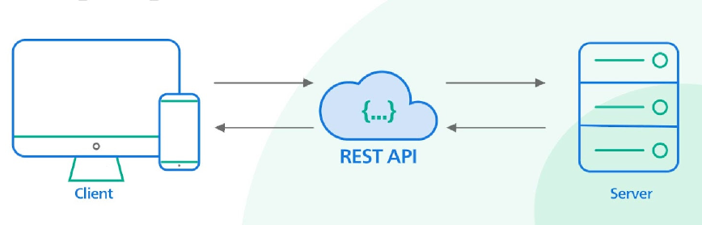

Hình 1. 1 Mô hình RESTful API

− Thành phần:

**API** (**A**pplication **P**rogramming **I**nterface) là một tập các quy tắc và cơ chế mà theo đó, một ứng dụng hay một thành phần sẽ tương tác với một ứng dụng hay thành phần khác. API có thể trả về dữ liệu mà bạn cần cho ứng dụng của mình ở những kiểu dữ liệu phổ biến như JSON.

**REST** (**RE**presentational **S**tate **T**ransfer) là một dạng chuyển đổi cấu trúc dữ liệu, một kiểu kiến trúc để viết API. Nó sử dụng phương thức HTTP đơn giản để tạo cho giao tiếp giữa các máy. Vì vậy, thay vì sử dụng một URL cho việc xử lý một số thông tin người dùng, REST gửi một yêu cầu HTTP như GET, POST, DELETE, vv đến một URL để xử lý dữ liệu.

**RESTful API** là một tiêu chuẩn dùng trong việc thiết kế các API cho các ứng dụng web để quản lý các resource. RESTful là một trong những kiểu thiết kế API được sử dụng phổ biến ngày nay để cho các ứng dụng (web, mobile…) khác nhau giao tiếp với nhau.

Chức năng quan trọng nhất của **REST** là quy định cách sử dụng các HTTP method (như GET, POST, PUT, DELETE…) và cách định dạng các URL cho ứng dụng web để quản các resource. RESTful không quy định logic code ứng dụng và không giới hạn bởi ngôn ngữ lập trình ứng dụng, bất kỳ ngôn ngữ hoặc framework nào cũng có thể sử dụng để thiết kế một **RESTful API**.

#### ReactJs

React.js là một thư viện Javascript đang nổi lên trong những năm gần đây với xu hướng Single Page Application. Trong khi những framework khác cố gắng hướng đến một mô hình MVC hoàn thiện thì React nổi bật với sự đơn giản và dễ dàng phối hợp với những thư viện Javascript khác. Nếu như AngularJS là một Framework cho phép nhúng code javasscript trong code html thông qua các attribute như ng-model, ng-repeat...thì với react là một library cho phép nhúng code html trong code javascript nhờ vào JSX, bạn có thể dễ dàng lồng các đoạn HTML vào trong JS.Tích hợp giữa javascript và HTML vào trong JSX làm cho các component dễ hiểu hơn

## Công cụ sử dụng

#### a. Draw.io

* Quá trình phân tích và thiết kế UML thì công cụ **draw.io** (link truy cập trên website: <https://www.draw.io/>) được sử dụng. Công cụ này giúp chúng ta có thể dễ dàng thao tác và sử dụng để tạo các sơ đồ ca sử dụng, sơ đồ hoạt động,….

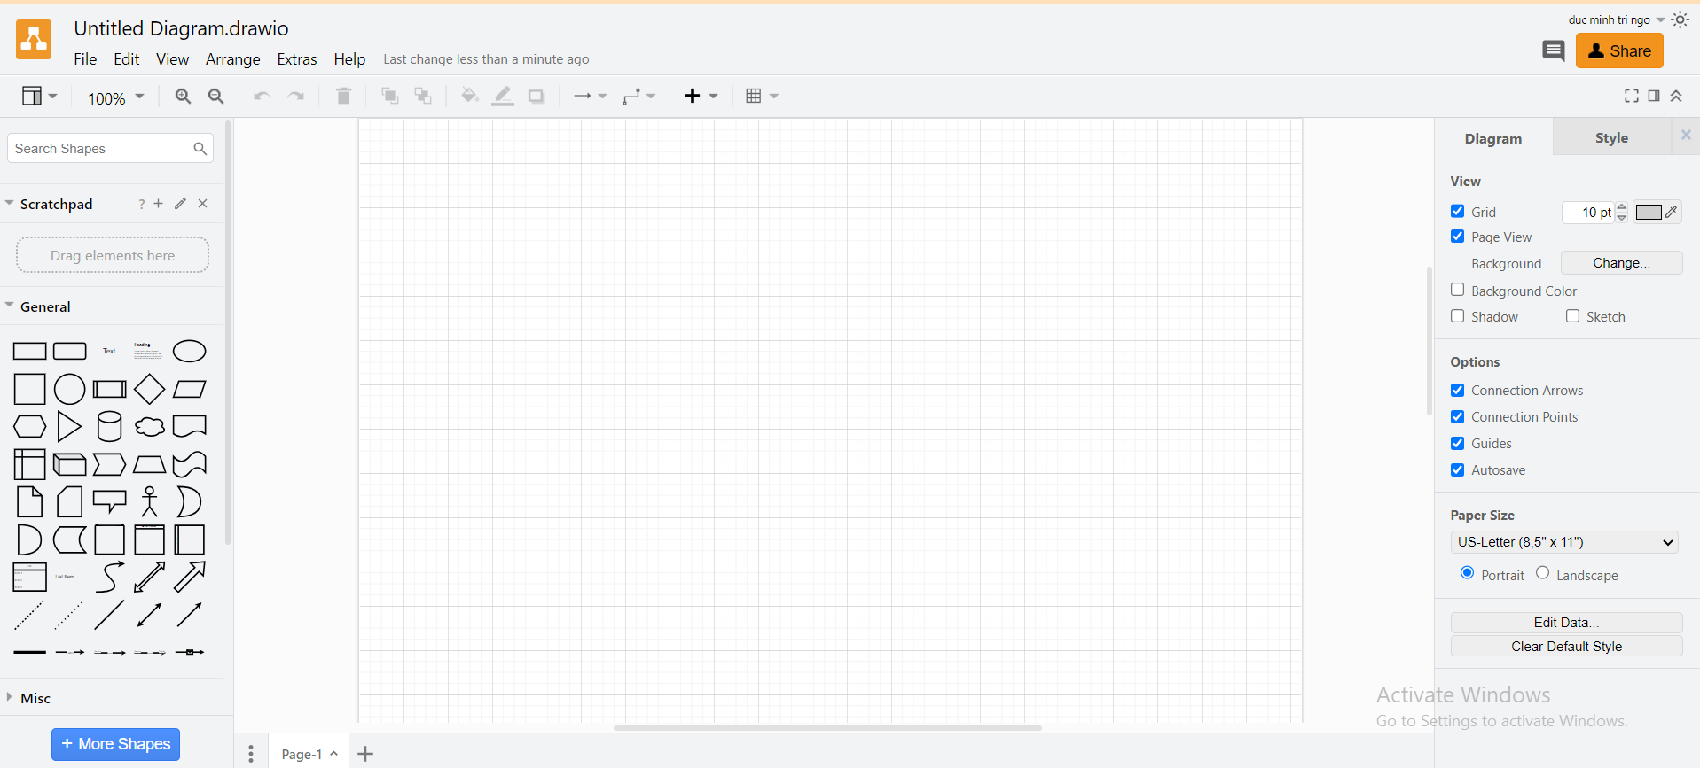

Hình 1.2 Công cụ draw.io

#### b.Visual Studio Code

* Quá trình xây dựng mã chương trình, công cụ, editor được dùng là VSCode, đặc điểm nổi bật là đơn giản, gọn nhẹ, dễ dàng cài đặt, hỗ trợ nhiều hệ điều hành cũng như nhiều ngôn ngữ lập trình khác nhau.

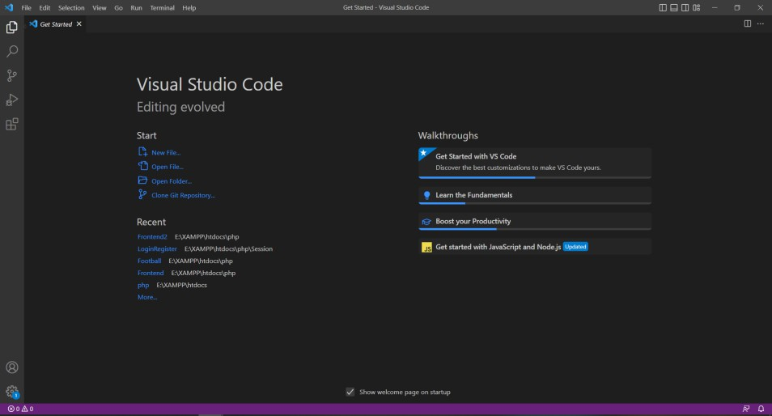

Hình 1.3 Công cụ Visual Studio Code

#### c. CloudFlare

Cloudflare, Inc. là một công ty Hoa Kỳ cung cấp mạng phân phối nội dung, dịch vụ bảo mật Internet và các dịch vụ phân phối máy chủ tên miền, đứng giữa khách truy cập và nhà cung cấp dịch vụ lưu trữ của người dùng Cloudflare, hoạt động như một reverse proxy cho các trang web

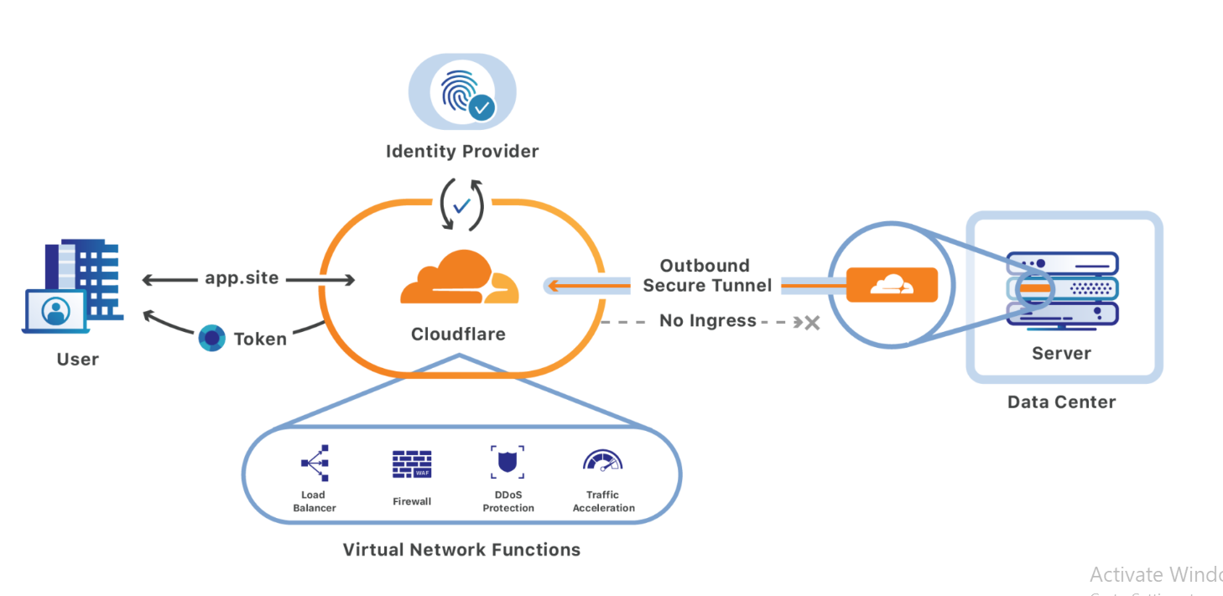

Hình 1.4 Hình ảnh dịch vụ CloudFlare

#### d. ReCaptcha V3

**reCAPTCHA** được phát triển và cung cấp bởi trường đại học [Carnegie Mellon](https://vi.wikipedia.org/wiki/Carnegie_Mellon_University). reCAPTCHA là sự kết hợp sáng tạo giữa CAPTCHA với việc số hóa các bản scan sách. Cụ thể, một mặt nó cung cấp dịch vụ CAPTCHA miễn phí cho người sử dụng thông qua website recaptcha.net để đưa vào các website khác, mặt khác, nó sử dụng chính dữ liệu mà người dùng đã xác thực để số hóa các cuốn sách mà bản thân các phần mềm số hóa không thể đọc được

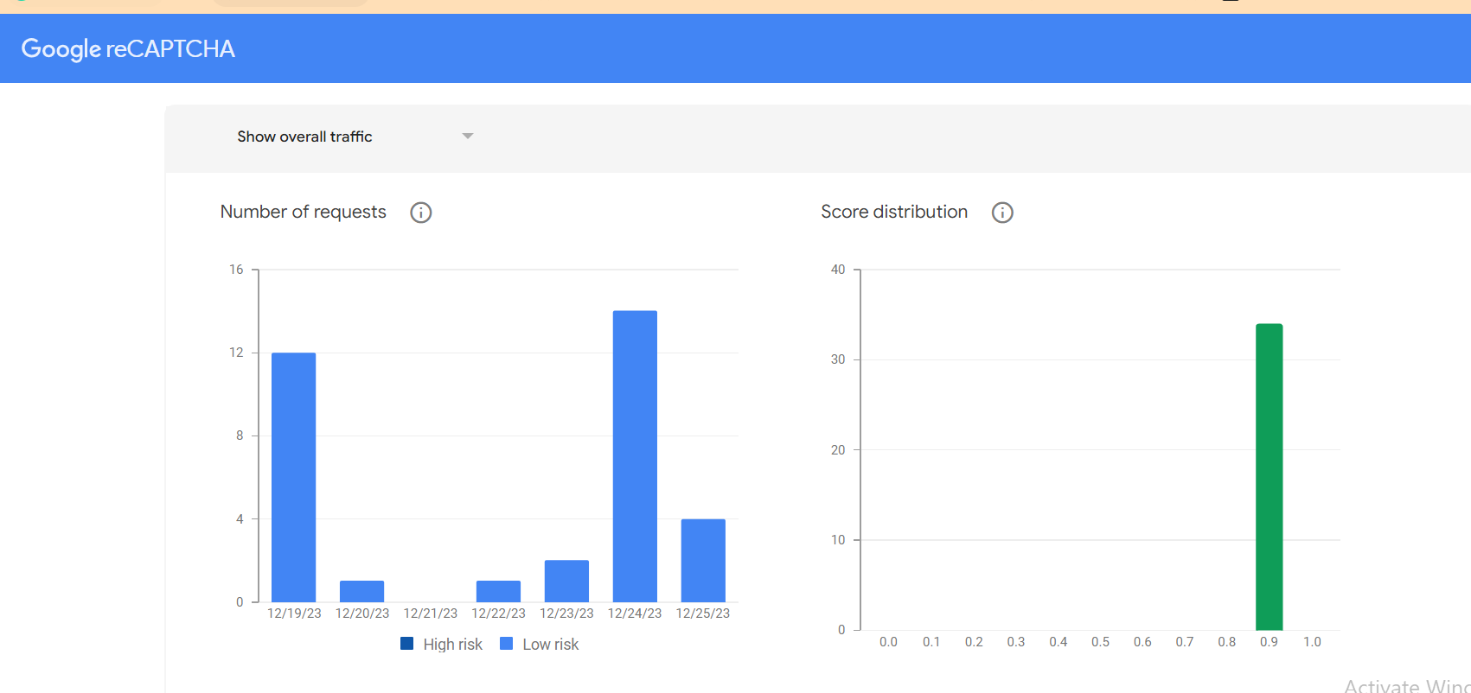

Hình 1.5 Hình ảnh dịch vụ Recaptcha V3

# CHƯƠNG II: PHÂN TÍCH VÀ THIẾT KẾ HỆ THỐNG

## PHÂN TÍCH CHỨC NĂNG

**Bảo mật Website thương mại điện tử** không chỉ cung cấp cho khách hàng nơi mua sắm trực tuyến nhanh và tiện lợi mà còn đảm bảo an toàn, độ tin cậy cho người dùng. Người dùng có thể thỏa sức mua sắm mà không cần lo lắng về việc bị đánh mất thông tin hay dữ liệu quan trọng của bản thân.

Hệ thống phục vụ cho 3 loại người dùng: Người quản lý, thành viên và khách. Các chức năng theo từng nhóm người dùng sẽ được mô tả dưới đây.

### Các chức năng của Khách

#### − Chức năng đăng ký thành viên

Chức năng này cho phép khách có thể đăng ký tài khoản vào hệ thống để sử dụng

#### − Chức năng bộ lọc

Chức năng này cho phép khách tìm kiếm sản phẩm theo tên, theo danh mục,hoặc kết hợp cả tên và danh mục

#### − Chức năng xem thông tin về sản phẩm

Chức năng này cho phép khách có thể xem được các sản phẩm đang có ở website.

### Các chức năng của Thành viên

#### − Chức năng đăng nhập/đăng xuất

Chức năng này cho phép thành viên có thể đăng nhập vào hệ thống để thực hiện các chức năng của mình và đăng xuất khỏi hệ thống khi không còn sử dụng hệ thống.

#### − Chức năng quản lý tài khoản cá nhân

Chức năng này cho phép thành viên có thể xem và chỉnh sửa các thông tin cá nhân đăng ký trong hệ thống như họ tên, email, ảnh đại diện, …. Và quản lý bảo mật cá nhân thông qua việc thay đổi, cập nhật mật khẩu đăng nhập.

#### − Chức năng quản lý giỏ hàng

Chức năng này cho phép thành viên xem sản phẩm đã thêm vào giỏ hàng và có thể tăng, giảm số lượng sản phẩm hoặc xoá sản phẩm.

#### − Chức năng đánh giá sản phẩm

Chức năng này cho phép thành viên đánh giá sản phẩm và xem các bình luận về sản phẩm.

#### − Chức năng quản lý đơn hàng

Chức năng này cho phép thành viên có thể xem lại chi tiết đơn hàng đã đặt, xem tình trạng đơn hàng.

#### − Chức năng đặt hàng

Chức năng này cho phép khách hàng đặt mua các sản phẩm mình thích có ở trong giỏ hàng hoặc mua trực tiếp không thông qua giỏ hàng

### Các chức năng của Người quản lý

#### − Chức năng quản lý tài khoản thành viên

Chức năng này cho phép người quản lý có thể xem thông tin thành viên,khóa hoặc mở khóa tài khoản thành viên.

#### − Chức năng quản lý đơn hàng

Chức năng này cho phép người quản lý xem danh sách các đơn hàng có trong hệ thống. Người quản lý có thể xem chi tiết đơn hàng và cập nhật trạng thái đơn hàng.

#### − Chức năng quản lý sản phẩm

Chức năng này cho phép người quản lý xem danh sách các sản phẩm hiện có trong hệ thống, tạo mới sản phẩm, hoặc chỉnh sửa sản phẩm đã tồn tại.

#### − Chức năng quản lý danh mục

Chức năng này cho phép người quản lý xem danh sách các danh mục hiện có trong hệ thống, tạo mới danh mục, hoặc chỉnh sửa danh mục đã tồn tại.

## SƠ ĐỒ CA SỬ DỤNG

### Các tác nhân trong hệ thống

Hệ thống có 3 tác nhân là Người quản lý, Thành viên và Khách:

− Quản lý: Là người quản lý các thông tin của hệ thống từ sản phẩm, danh mục, tài khoản thành viên, đơn hàng.

− Thành viên: Là người đã có tài khoản hợp lệ trong hệ thống, là người có thể thực hiện các chức năng đặt hàng, bình luận, đánh giá sản phẩm.

− Khách : Là người chưa có tài khoản trong hệ thống, ghé thăm tìm hiểu về hệ thống, có thể xem thông về sản phẩm.

### Sơ đồ ca sử dụng tổng quát của hệ thống

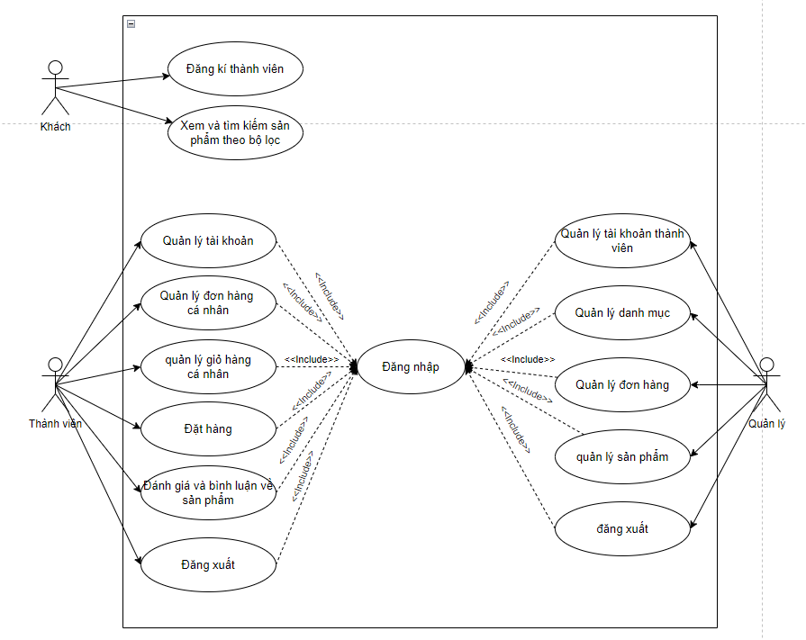

Hình 2.1 Sơ đồ ca sử dụng tổng quát của hệ thống

### Sơ đồ ca sử dụng của Thành viên

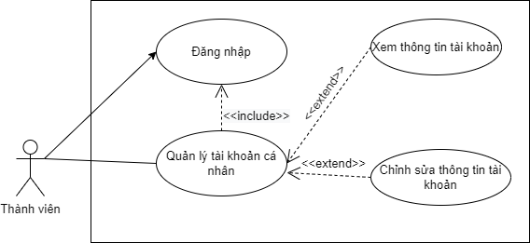

Hình 2.2 Sơ đồ ca sử dụng quản lý tài khoản cá nhân

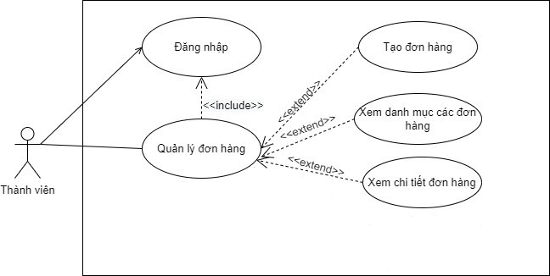

Hình 2.3 Sơ đồ ca sử dụng quản lý đơn hàng

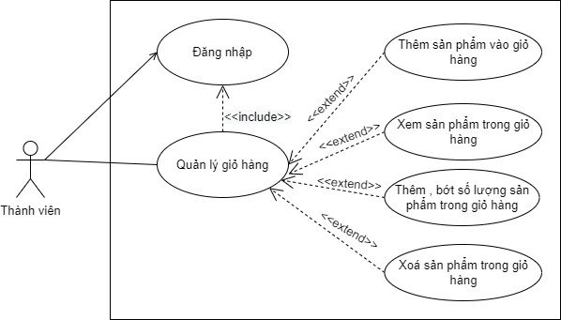

Hình 2.4 Sơ đồ ca sử dụng quản lý giỏ hàng

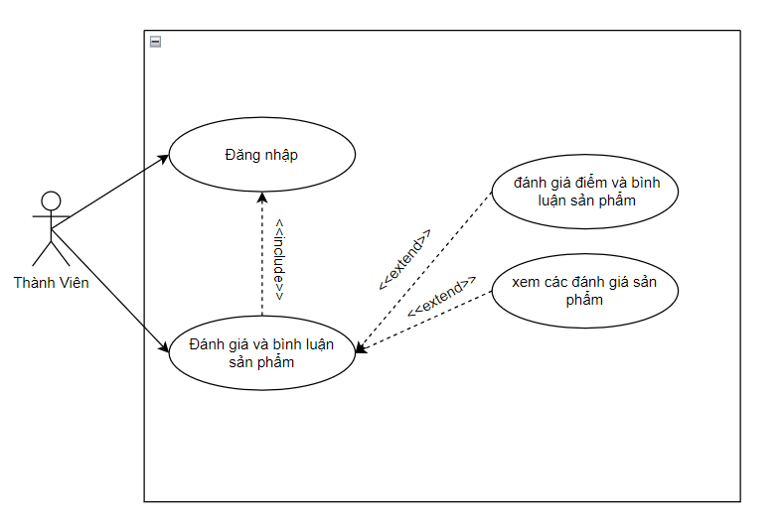

Hình 2.5 Sơ đồ ca sử dụng đánh giá và bình luận sản phẩm

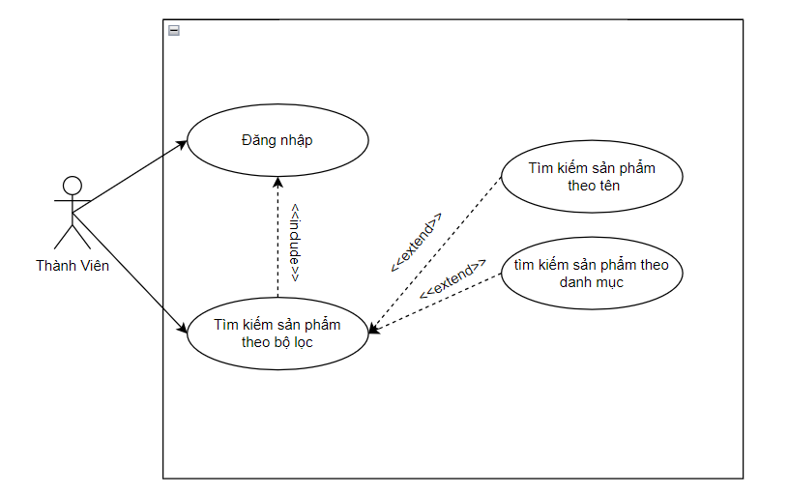

Hình 2.6 Sơ đồ ca sử dụng tìm kiếm sản phẩm theo bộ lọc

### Sơ đồ ca sử dụng của Người quản lý

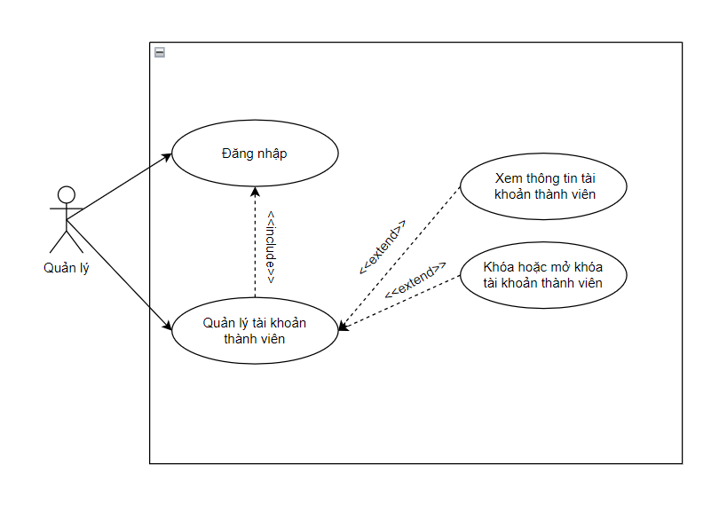

Hình 2.6 Sơ đồ ca sử dụng quản lý tài khoản thành viên

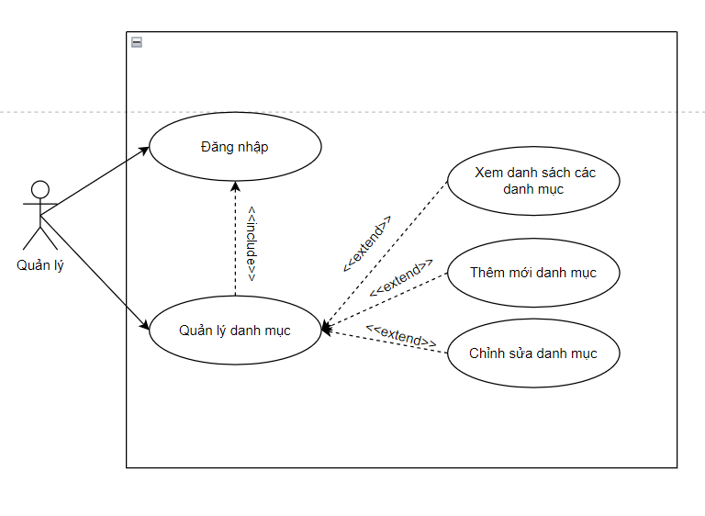

Hình 2.7 Sơ đồ ca sử dụng quản lý danh mục

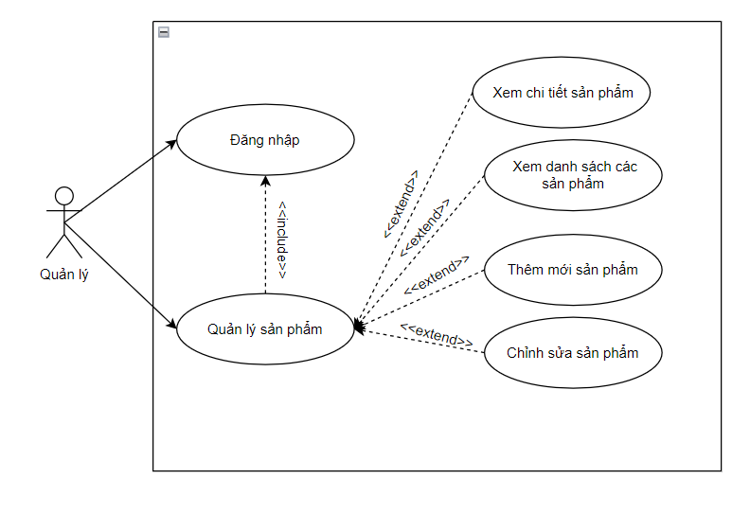

Hình 2.8 Sơ đồ ca sử dụng quản lý sản phẩm



Hình 2.9 Sơ đồ ca sử dụng quản lý đơn hàng

## ĐẶC TẢ CA SỬ DỤNG

### Đặc tả ca sử dụng Đăng kí thành viên

Bảng 2.1 Đặc tả ca sử dụng đăng kí thành viên

|  |  |
| --- | --- |
| **Tên ca sử dụng** | **Đăng ký thành viên** |
| **Tác nhân** | Khách |
| **Mô tả** | Cho phép khách đăng ký để trở thành thành viên của hệ thống |
| **Điều kiện kích hoạt** | Người sử dụng truy cập hệ thống nhưng chưa có tài khoản.  Chọn mục **Đăng ký** ở giao diện đăng nhập. |
| **Các bước thực hiện** | 1. Khách nhập các thông tin đăng ký: tên, email, mật khẩu, số điện thoại, giới tính. 2. Bấm vào nút **Đăng ký**. 3. Hệ thống kiểm tra dữ liệu. 4. Thông báo kết quả đăng ký. |
| **Kết quả** | Nếu các thông tin hợp lệ, thông báo đăng ký thành công. |
| **Trường hợp lỗi** | 1. Người dùng nhập các thông tin đăng ký không hợp lệ 2. Hệ thống kiểm tra dữ liệu nhập vào là sai. 3. Các thông tin trùng lặp, đã tồn tại trong hệ thống. 4. Thông báo lỗi ra màn hình. |

### Đặc tả ca sử dụng Đăng nhập

Bảng 2.2 Đặc tả ca sử dụng đăng nhập

|  |  |
| --- | --- |
| **Tên ca sử dụng** | **Đăng nhập** |
| **Tác nhân** | Thành viên, Người quản lý |
| **Mô tả** | Cho phép thành viên, người quản lý đăng nhập vào hệ thống  để thực hiện các chức năng của mình. |
| **Điều kiện kích hoạt** | Thành viên, người quản lý truy cập hệ thống nhưng chưa đăng  nhập. Chọn mục **Đăng nhập.** |
| **Các bước thực hiện** | 1. Người dùng nhập các thông tin đăng nhập. 2. Bấm nút **Đăng nhập.** 3. Hệ thống kiểm tra dữ liệu nhập là hợp lệ. 4. Kiểm tra bot. 5. Đăng nhập thành công |

|  |  |
| --- | --- |
| **Kết quả** | Trước khi đăng nhập ở trang nào thì sau đăng nhập đứng ở trang đó. |
| **Trường hợp lỗi** | 1. Người dùng không nhập, hay nhập thiếu dữ liệu. 2. Kiểm tra có phải bot hay không thông qua captcha,nếu dưới 0.3 điểm thì khóa tài khoản 3 phút 3. Hệ thống kiểm tra dữ liệu nhập vào bị sai. 4. Đăng nhập sai quá 3 lần bị khóa tài khoản 3p 5. Thông báo lỗi ra màn hình. |

### Đặc tả ca sử dụng Quản lý tài khoản cá nhân

Bảng 2.3 Đặc tả ca sử dụng quản lý tài khoản cá nhân

|  |  |
| --- | --- |
| **Tên ca sử dụng** | **Quản lý tài khoản cá nhân** |
| **Tác nhân** | Thành viên |
| **Mô tả** | Cho phép thành viên đăng nhập vào hệ thống để quản lý tài khoản cá nhân của mình bao gồm chỉnh sửa thông tin cá nhân và mật khẩu. |
| **Điều kiện kích hoạt** | Thành viên đăng nhập vào hệ thống.  . |
| **Các bước thực hiện** | 1. Người dùng nhập các thông tin cá nhân muốn chỉnh sửa. 2. Bấm nút **Lưu** 3. Hệ thống kiểm tra dữ liệu nhập là hợp lệ. 4. Thực hiện cập nhật thông tin. |
| **Kết quả** | Đưa đến trang quản lý tài khoản và thay đổi thông tin thành viên |
| **Trường hợp lỗi** | 1. Người dùng nhập không chính xác hoặc thiếu các thông tin cá nhân, nhập các kí tự nguy hiểm không hợp lệ. 2. Hệ thống kiểm tra dữ liệu nhập vào là sai. 3. Thông báo lỗi ra màn hình. |

### Đặc tả ca sử dụng Đánh giá và bình luận về sản phẩm

Bảng 2.4 Đặc tả ca sử dụng đánh giá và bình luận về sản phẩm

|  |  |
| --- | --- |
| **Tên ca sử dụng** | **Đánh giá và bình luận về sản phẩm** |
| **Tác nhân** | Thành viên |
| **Mô tả** | Cho phép thành viên viết bình luận và đánh giá số điểm cho sản phẩm  Cho phép thành viên xem các bình luận và đánh giá về sản phẩm |
| **Điều kiện kích hoạt** | Thành viên đăng nhập vào hệ thống.  Nhấn chọn sản phẩm để xem chi tiết một sản phẩm  Chọn biểu tượng ngôi sao để tiến hành đánh giá và bình luận |
| **Các bước thực hiện** | 1. Chọn số sao muốn đánh giá cho sản phẩm 2. Nhập bình luận cho sản phẩm 3. Bấm vào nút “Đánh giá” để tiến hành đánh giá cho sản phẩm 4. Có thể xem các đánh giá sản phẩm khác ở trang “Chi tiết sản phẩm” |
| **Kết quả** | Hiện thông báo gửi Đánh giá thành công  Hiện thị đánh giá của khách hàng ở mục “Đánh giá sản phẩm” |
| **Trường hợp lỗi** | 1. Người dùng chưa chọn sao hay nhập bình luận 2. Bình luận của người dùng nhập có chứa các thông tin nguy hiểm 3. Thông báo lỗi ra màn hình. |

### Đặc tả ca sử dụng Quản lý giỏ hàng

Bảng 2.5 Đặc tả ca sử dụng quản lý giỏ hàng

|  |  |
| --- | --- |
| **Tên ca sử dụng** | **Quản lý giỏ hàng** |
| **Tác nhân** | Thành viên. |
| **Mô tả** | Cho phép thành viên xem, thêm, sửa, xoá sản phẩm đã thêm  vào giỏ hàng |
| **Điều kiện kích hoạt** | Thành viên nhấn chọn mục **Giỏ hàng** ở thanh header |
| **Các bước thực hiện** | 1. Người dùng đăng nhập 2. Người dùng chọn sản phẩm và số lượng muốn thêm vào giỏ hàng ở trang “Chi tiết sản phẩm” 3. Nhấn vào biểu tượng giỏ hàng ở Header để đi đến trang quản lý đơn hàng 4. Người dùng có thể thêm, sửa, xóa sản phẩm của mình ở trang quản lý đơn hàng |
| **Kết quả** | Cập nhật số lượng sản phẩm khách hàng đã thay đổi |
| **Trường hợp lỗi** | 1. Số lượng sản phẩm muốn thêm vượt quá mức số lượng sản phẩm hiện có trong hệ thống 2. Báo lỗi ra màn hình |

### Đặc tả ca sử dụng Quản lý đơn hàng.

Bảng 2.6 Đặc tả ca sử dụng quản lý đơn hàng

|  |  |
| --- | --- |
| **Tên ca sử dụng** | **Quản lý đơn hàng** |
| **Tác nhân** | Thành viên |
| **Mô tả** | Cho phép thành viên xem lại lịch sử đơn hàng, xem chi tiết  từng đơn hàng đã đặt. |
| **Điều kiện kích hoạt** | Thành viên đăng nhập vào hệ thống.  Chọn vào hình ảnh tài khoản, sau đó chọn vào mục Đơn hàng của tôi |
| **Các bước thực hiện** | 1. Sau khi chọn mục **Đơn hàng của tôi**, hệ thống sẽ đến trang Quản lý đơn hàng cá nhân của người dùng 2. Sau đó nhấn biểu tượng **Xem chi tiết** để xem thông tin chi tiết về đơn hàng. |
| **Kết quả** | Thành viên xem được chi tiết đơn hàng và có thể thực hiện  **Huỷ đơn hàng.** |
| **Trường hợp lỗi** | 1. Lỗi khi thành viên chưa có đơn hàng nào   3. Thông báo lỗi ra màn hình. |

### Đặc tả ca sử dụng Đặt hàng

Bảng 2.7 Đặc tả ca sử dụng đặt hàng

|  |  |
| --- | --- |
| **Tên ca sử dụng** | **Quản lý Đặt hàng** |
| **Tác nhân** | Thành viên |
| **Mô tả** | Cho phép người dùng tiến hành đặt mua sản phẩm |
| **Điều kiện kích hoạt** | Người dùng đăng nhập vào hệ thống.  Chọn sản phẩm và số lượng muốn mua sau đó bấm vào nút “Mua ngay” ở trang chi tiết sản phẩm để đến trang Thanh toán  Chọn sản phẩm và số lượng muốn mua sau bấm vào nút “Thanh toán” ỏ trang giỏ hàng để đến trang Thanh toán |
| **Các bước thực hiện** | 1. Sau khi đến trang thanh toán, nhập địa chỉ muốn giao hàng 2. Bấm nút đặt hàng để thanh toán |
| **Kết quả** | Thanh toán thành công di chuyển đến trang Quản lý đơn hàng |
| **Trường hợp lỗi** | 1. Lỗi do nhập thiếu thông tin bắt buộc hoặc thông tin không hợp lệ. 2. Thông báo lỗi ra màn hình. |

### Đặc tả ca sử dụng Quản lý danh mục

Bảng 2.8 Đặc tả ca sử dụng quản lý danh mục

|  |  |
| --- | --- |
| **Tên ca sử dụng** | **Quản lý danh mục loại danh mục** |
| **Tác nhân** | Người quản lý |
| **Mô tả** | Cho phép người quản lý tạo ra các danh mục mới chưa có trong hệ thống hoặc chỉnh sửa đối với những danh mục đã tồn tại |
| **Điều kiện kích hoạt** | Người quản lý đăng nhập vào hệ thống.  Chọn mục **Quản lý danh mục** ở thanh sidebar. |
| **Các bước thực hiện** | 1. Người quản lý chọn danh mục cần thay đổi và bấm **chỉnh sửa danh mục** sau đó điền thông tin cần thay đổi và bám “Ok” để thay đổi 2. Người quản lý chọn **Thêm danh mục** và điền đầy đủ thông tin cần thêm sau đó bấm nút “Ok” để tiến hành thêm mới danh mục |
| **Kết quả** | Hiển thị thông báo thêm thành công hoặc cập nhật thành công |
| **Trường hợp lỗi** | 1. Sản phẩm muốn thêm có tên đã tồn tại trong hệ thống. 2. Sản phẩm muốn thay đổi có tên đã tồn tại trong hệ thống 3. Thông báo lỗi ra màn hình. |

### Đặc tả ca sử dụng Quản lý tài khoản thành viên

Bảng 2.9 Đặc tả ca sử dụng quản lý tài khoản thành viên

|  |  |
| --- | --- |
| **Tên ca sử dụng** | **Quản lý danh mục nhà cung cấp** |
| **Tác nhân** | Người quản lý |
| **Mô tả** | Cho phép người quản lý xem thông tin chi tiết thành viên, khóa hoặc mở khóa tài khoản thành viên |
| **Điều kiện kích hoạt** | Người quản lý đăng nhập vào hệ thống.  Chọn mục **Quản lý người dùng** ở thanh sidebar |
| **Các bước thực hiện** | Người quản lý chọn tài khoản muốn khóa và bấm vào nút “Khóa” để khóa tài khoản thành viên  Chọn mở khóa đối với tài khoản thành viên đang bị khóa và bấm nút “Mở khóa” để mở khóa tài khoản thành viên |
| **Kết quả** | Tài khoản thành viên bị khóa hoặc được mở khóa tương ứng với các thao tác của người quản lý |
| **Trường hợp lỗi** | 1. Lỗi do không có dữ liệu để hiển thị hoặc không có dữ liệu để hiển thị 2. Thông báo lỗi ra màn hình. |

### Đặc tả ca sử dụng Quản lý đơn hàng

Bảng 2.10 Đặc tả ca sử dụng quản lý đơn hàng

|  |  |
| --- | --- |
| **Tên ca sử dụng** | **Quản lý đơn hàng** |
| **Tác nhân** | Người quản lý |
| **Mô tả** | Cho phép người quản lý xem danh sách đơn hàng từ thành viên  và thực hiện các thao tác |
| **Điều kiện kích hoạt** | Người quản lý đăng nhập vào hệ thống.  Chọn mục **Đơn hàng** ở thanh sidebar hoặc chọn mục **Xem đơn hàng** của người dùng ở trang Quản lý đơn hàng |
| **Các bước thực hiện** | 1. Người quản lý có thể xem tất cả đơn hàng trong hệ thống hoặc tất cả đơn hàng của một khách hàng nào đó 2. Chọn nút **Chi tiết** ở mỗi đơn hàng để xem chi tiết đơn hàng và cập nhật trạng thái đơn hàng. |
| **Kết quả** | Hiển thị danh sách các đơn hàng , nếu thực hiện thao tác thì  hiển thị thông báo cập nhật thành công. |
| **Trường hợp lỗi** | 1. Lỗi do không có dữ liệu để hiển thị. 2. Thông báo lỗi ra màn hình. |

### Đặc tả ca sử dụng Thống kê

Bảng 2.11 Đặc tả ca sử dụng Quản lý sản phẩm

|  |  |
| --- | --- |
| **Tên ca sử dụng** | **Thống kê** |
| **Tác nhân** | Người quản lý |
| **Mô tả** | Cho phép người quản lý xem, sửa, thêm sản phẩm |
| **Điều kiện kích hoạt** | Người quản lý đăng nhập vào hệ thống.  Chọn mục **Quản lý sản phẩm** ở thanh sidebar. |
| **Các bước thực hiện** | 1. Người quản lý chọn mục **Thêm sản phẩm** và điền đầy đủ các thông tin sản phẩm sau đó bấm nút “Thêm” để tiến hành thêm sản phẩm. 2. Người quản lý chọn mục **Sửa sản phẩm** ở sản phẩm cần thay đổi và điền đầy đủ các thông tin sản phẩm sau đó bấm nút “Cập nhật” để tiến hành cập nhật sản phẩm. 3. Chọn sản phẩm muốn xem để xem chi tiết thông tin về sản phẩm 4. Hệ thông hiển thị thông tin thống kê. |
| **Kết quả** | Thêm hoặc sửa sản phẩm thành công |
| **Trường hợp lỗi** | 1. Lỗi do điền thiếu dữ liệu hoặc nhập dữ liệu không hợp lệ 2. Thông báo lỗi ra màn hình. |

## SƠ ĐỒ HOẠT ĐỘNG

### Sơ đồ hoạt động của khách

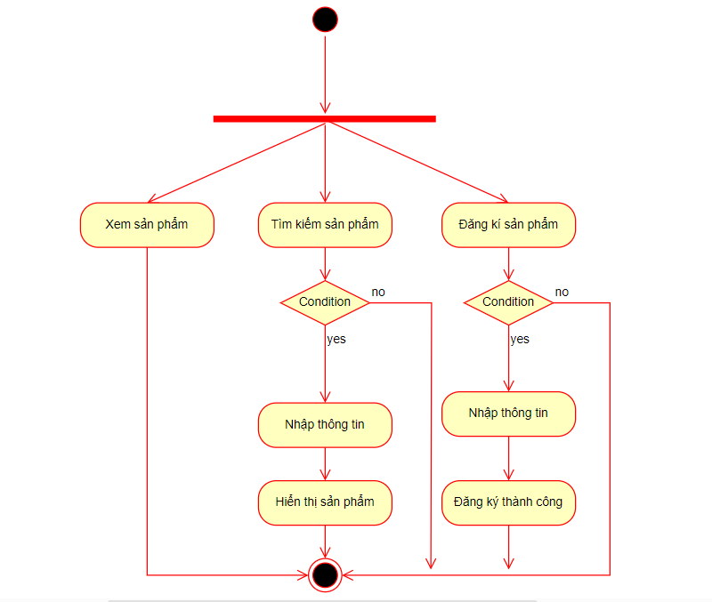

Hình 2.10 Sơ đồ hoạch động của khách

### Sơ đồ hoạt động của thành viên

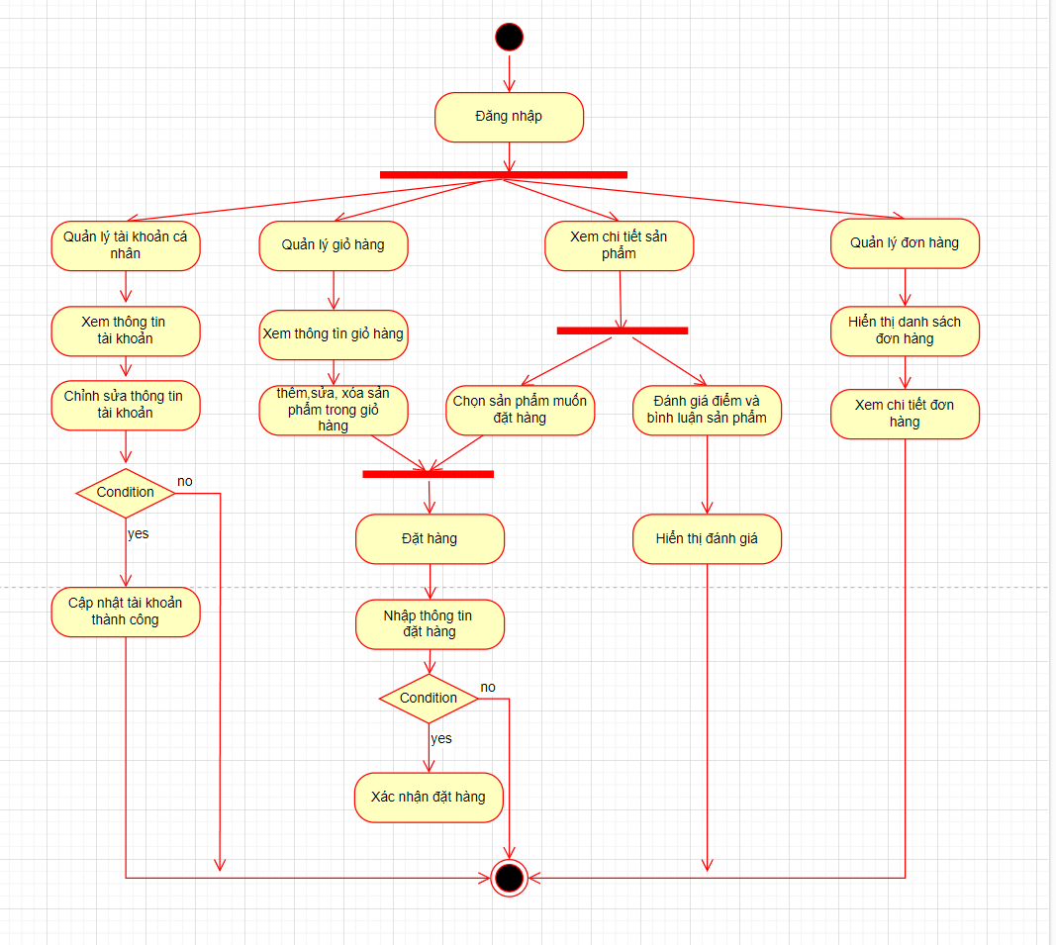

Hình 2.11 Sơ đồ hoạt động của thành viên

### Sơ đồ hoạt động của người quản lý

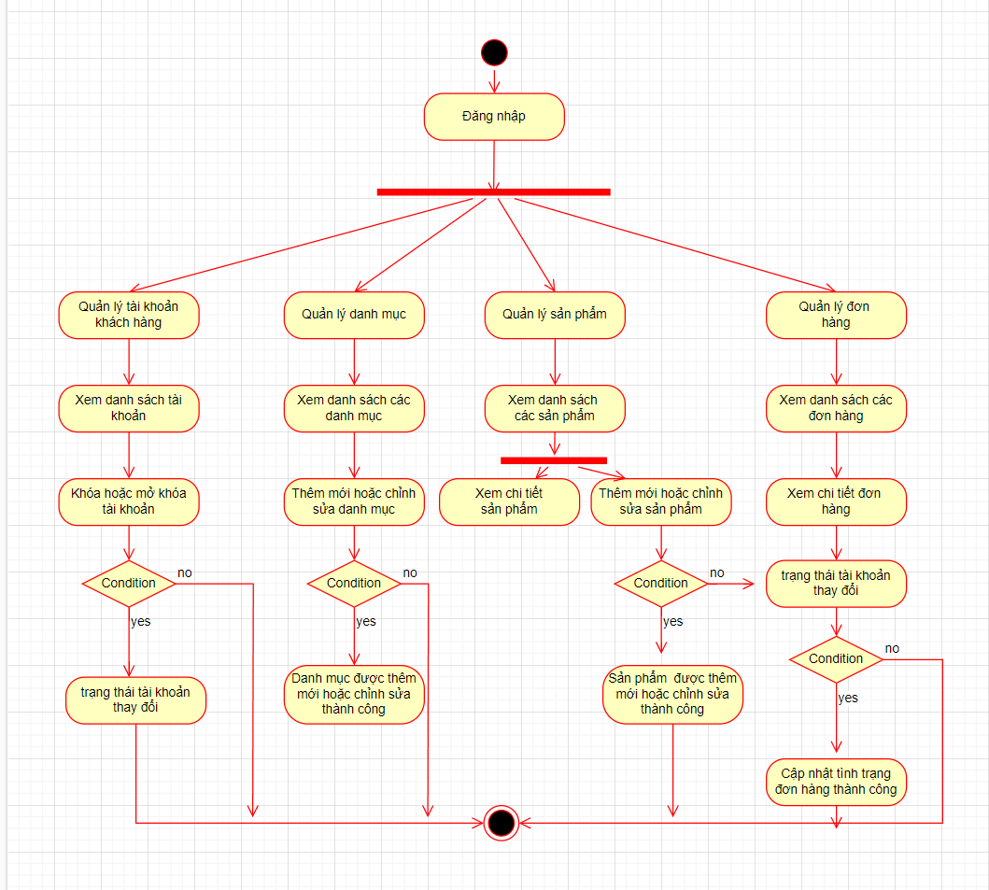

Hình 2.12 Sơ đồ hoạt động của chức năng người quản lý

## THIẾT KẾ CƠ SỞ DỮ LIỆU

### Mô hình thiết kế cơ sở dữ liệu

Cơ sở dữ liệu của hệ thống sẽ gồm các bảng sau:

* + - * Users: là bảng dữ liệu người dùng, chứa thông tin của người dùng trong hệ thống.
      * Admins: là bảng dữ liệu của người quản lý
      * Products: là bảng dữ liệu sản phẩm .
      * Categories: là bảng dữ liệu danh mục
      * Orders: là bảng dữ liệu danh sách các hóa đơn
      * Order_details: là bảng dữ liệu chi tiết từng hóa đơn,chứa thông tin cụ thể của một đơn hàng.
      * productImages: là bảng dữ liệu các hình ảnh của sản phẩm
      * ProductRatings: là bảng dữ liệu đánh giá sản phẩm của khách hang
      * CartProducts: là bảng dữ liệu chứa các sản phẩm mà khách hàng đã thêm vào giỏ hàng

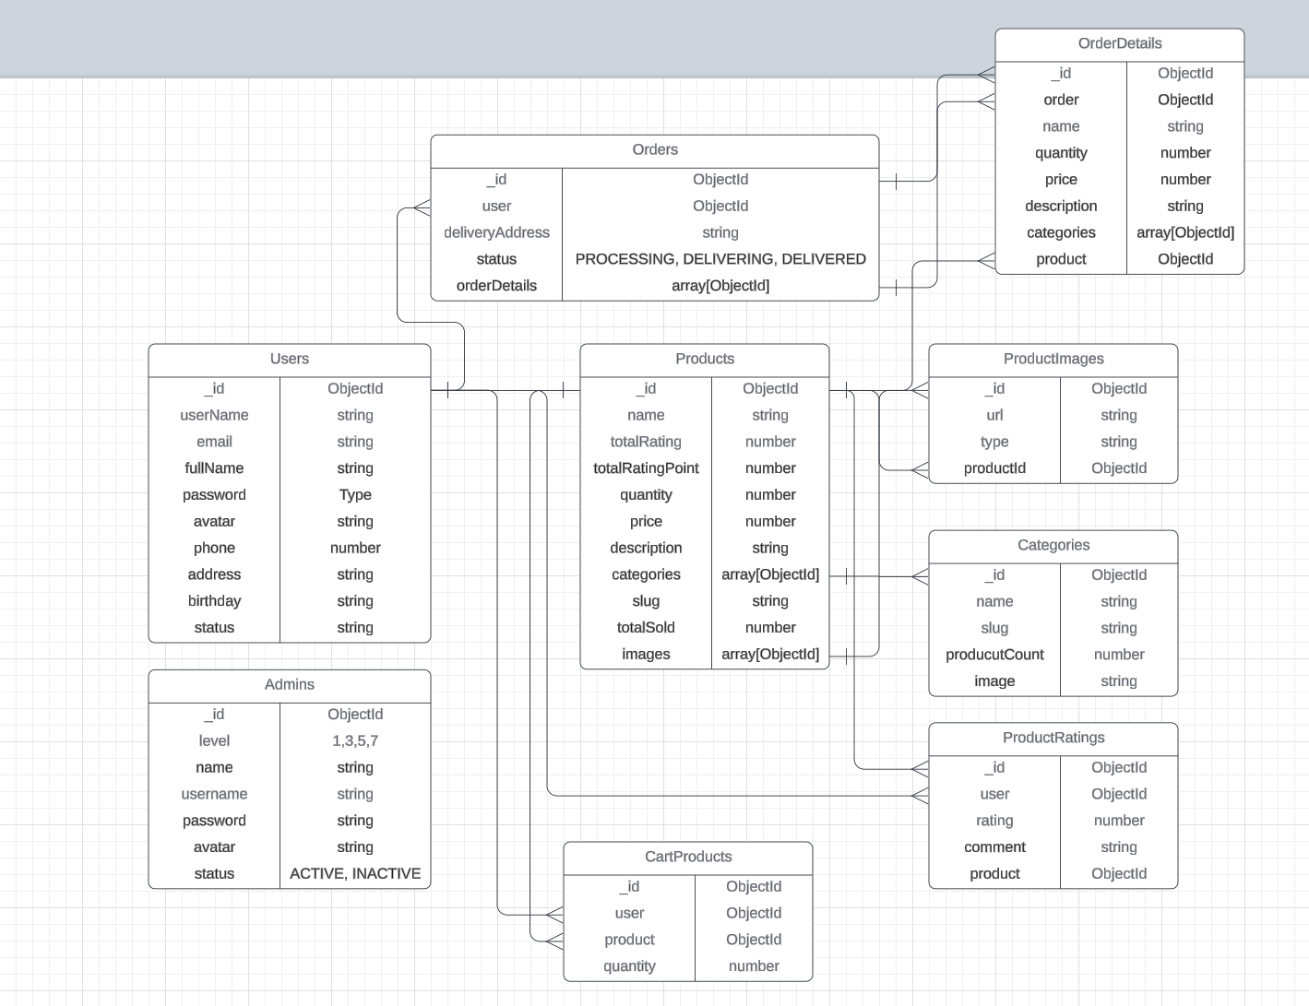

Hình 2.13 Sơ đồ quan hệ cơ sở dữ liệu

### Chi tiết các bảng dữ liệu

Bảng 2.12 Bảng dữ liệu user

|  |  |  |  |  |
| --- | --- | --- | --- | --- |
| **User** | | | | |
| Tên cột | Kiểu dữ  liệu | Độ dài tối đa | Ghi chú | Giải Thích |
| _id | ObjectId |  | Khóa chính,  Duy nhất | Id người dùng |
| fullName | string | 50 |  | Tên người dùng |
| email | string |  |  | Thư điện tử |
| password | string | 100 |  | Mật khẩu |
| phone | number | 10 |  | Số điện thoại |
| address | Varchar | 100 |  | Địa chỉ |
| avatar | string |  |  | Ảnh đại diện |
| username | string | 50 |  | Tên đăng nhập |
| status | string |  | “ACTIVE” | ”INACTIVE” | Tình trạng của tài khoản |
| birthday | Date |  |  | Ngày sinh |

Bảng 2.13 Bảng dữ liệu Products

|  |  |  |  |  |
| --- | --- | --- | --- | --- |
| **Product** | | | | |
| Tên cột | Kiểu dữ liệu | Độ dài tối  đa | Ghi chú | Giải Thích |
| _id | ObjectId |  | Khóa chính,  Duy nhất | Id sản phẩm |
| name | string | 100 |  | Tên sản phẩm |
| totalRating | number |  |  | Tổng đánh giá |
| totalRatingPoints | number |  |  | Tổng điểm |
| quantity | number |  |  | Tổng sản phẩm trong kho |
| price | number |  |  | Giá tiền sản phẩm |
| description | string | 10000 |  | Mô tả về sản phẩm |
| categories | ObjectId |  |  | Các danh mục của sản phẩm |
| slug | string |  |  | Slug của tên sản phẩm |
| totalSolds | number |  |  | Tổng sản phẩm đã bán |
| images | string |  |  | Các hình ảnh của sản phẩm |

Bảng 2.14 Bảng dữ liệu Categories

|  |  |  |  |  |
| --- | --- | --- | --- | --- |
| **Category** | | | | |
| Tên cột | Kiểu dữ  liệu | Độ dài tối  đa | Ghi chú | Giải thích |
| _id | ObjectId |  | Khóa chính,  duy nhất | Id danh mục |
| name | string |  |  | Tên danh mục |
| productCount | number |  |  | Tổng sản phẩm thuộc danh mục |
| image | string |  |  | Ảnh đại diện cho danh mục |

Bảng 2.15 Bảng dữ liệu Admin

|  |  |  |  |  |
| --- | --- | --- | --- | --- |
| **Brand** | | | | |
| Tên cột | Kiểu dữ  liệu | Độ dài tối  đa | Ghi chú | Giải  thích |
| _id | ObjectId |  | Khóa chính, duy  nhất | Id người quản lý |
| level | number | 100 | 1 | 3 | 5 | 7 | Cấp người quản lý |
| name | string |  |  | Tên hiển thị |
| username | string |  |  | Tên đăng nhập |
| password | string |  |  | Mật khẩu |
| avatar | string |  |  | Ảnh đại diện |
| status | string |  | “ACTIVE” | ”INACTIVE” | Tình trạng tài khoản |

Bảng 2.16 Bảng dữ liệu OrderDetails

|  |  |  |  |  |
| --- | --- | --- | --- | --- |
| **Blog** | | | | |
| Tên cột | Kiểu dữ liệu | Độ dài tối  đa | Ghi chú | Giải thích |
| _id | ObjectId |  | Khóa chính, duy nhất | Id chi tiết đơn hàng |
| order | ObjectId |  |  | Id đơn hàng |
| name | string | 100 |  | Tên sản phẩm |
| quantity | number |  |  | Số lượng sản phẩm |
| price | number |  |  | Giá sản phẩm |
| description | string | 10000 |  | Mô tả sản phẩm |
| categories | Array[ObjectId] |  |  | Danh sách Id danh mục của sản phẩm |
| product | ObjectId |  |  | Id sản phẩm |

Bảng 2.17 Bảng dữ liệu OrderRatings

|  |  |  |  |  |
| --- | --- | --- | --- | --- |
| **Rate** | | | | |
| Tên cột | Kiểu dữ liệu | Độ dài tối  đa | Ghi chú | Giải thích |
| _id | string |  | Khóa chính,  duy nhất | Id đánh giá |
| user | ObjectId |  |  | Id của khách  hàng |
| rating | number |  |  | Số điểm đánh giá của sản phẩm |
| comment | string | 300 |  | Bình luận về sản phẩm |
| product | Object |  |  | Điểm đánh giá |

Bảng 2.18 Bảng dữ liệu Orders

|  |  |  |  |  |
| --- | --- | --- | --- | --- |
| **Comment** | | | | |
| Tên cột | Kiểu dữ liệu | Độ dài tối  đa | Ghi chú | Giải thích |
| id | Int |  | Khóa chính,  duy nhất | Id đơn hàng |
| user | ObjectId |  |  | Id của khách hàng |
| deliveryAddress | string |  |  | Địa chỉ giao hàng |
| status | string |  | PROCESSING | DELIVERING |  DELIVERED | Trạng thái đơn hàng |
| orderDetails | Array[ObjectId] |  |  | Danh sách Id đơn hàng chi tiết |

Bảng 2.19 Bảng dữ liệu CartProducts

|  |  |  |  |  |
| --- | --- | --- | --- | --- |
| **History** | | | | |
| Tên cột | Kiểu dữ  liệu | Độ dài tối  đa | Ghi chú | Giải thích |
| _id | ObjectId |  | Khóa chính,  duy nhất | ID giỏ hàng |
| user | ObjectId |  |  | Id tài khoản khách hàng |
| product | ObjectId |  |  | Id sản phẩm |
| quantity | number |  |  | Số lượng sản phẩm trong giỏ hàng |

Bảng 2.20 Bảng dữ liệu ProductImages

|  |  |  |  |  |
| --- | --- | --- | --- | --- |
| **User** | | | | |
| Tên cột | Kiểu dữ  liệu | Độ dài tối đa | Ghi chú | Giải Thích |
| _id | ObjectId |  | Khóa chính,  Duy nhất | Id ảnh sản phẩm |
| url | string |  |  | Địa chỉ ảnh sản phẩm |
| type | string |  | “SLIDE_IMAGE” | “COVER_IMAGE” | Kiểu ảnh |
| productId | ObjectId |  |  | Id sản phẩm |

# Chương III:Các phương thức tấn công Website và cách phòng chống

Ở chương này sẽ giới thiệu các phương thức tấn công Website cơ bản thường gặp Cross-site scripting (XSS), Brute force attack, No SQL-Injection, Cross-Site Request Forgery CSRF).Mỗi phương thức tấn công sẽ được phân tích định nghĩa, cách thức hoạt động, hệ quả và cách phòng chống

## 3.1 Cross-Site Scripting (XSS)

#### 3.1.1 Định nghĩa

XSS là tên viết tắt của Cross-site Scripting. Đây là một hình thức tấn công bằng mã độc phổ biến. Các hacker sẽ lợi dụng lỗ hổng trong bảo mật web để chèn các mã script, sau đó gửi cho người dùng để truy cập và mạo danh người dùng

#### 3.1.2 Cách thức hoạt động

Tấn công XSS nghĩa là gửi chèn lệnh và script độc hại, những mã đôc hại này thường được viết bằng các ngôn ngữ lập trình phía client như Js, HTML, … Tuy nhiên, cách tấn công này thường sử dụng JavaScript và HTML

XSS hoạt động bằng cách điều khiển một trang web dễ bị tấn công để trả về JavaScript độc hại cho người dùng. Khi mã độc thực thi bên trong trình duyệt, hacker hoàn toàn có thể xâm nhập vào tài khoản và sử dụng dữ liệu của người dùng.

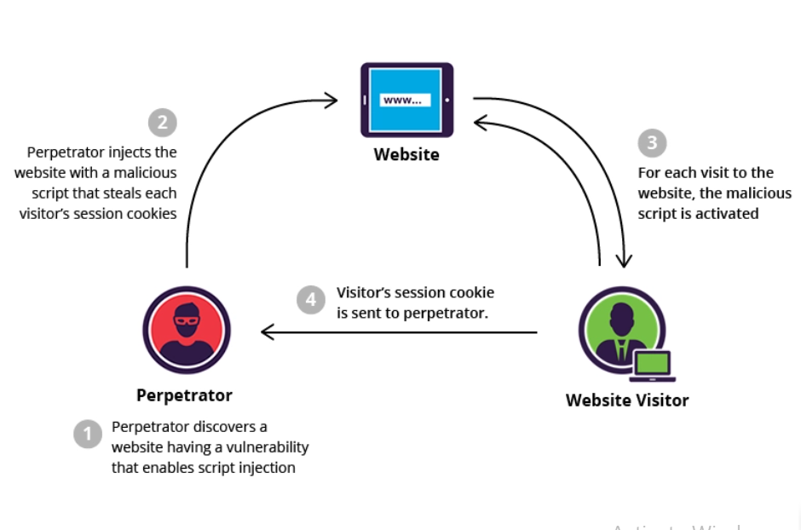

Hình 3.1 Ảnh minh họa cách thức hoạt động của XSS

#### 3.1.3 Hệ quả

* Mạo danh hoặc giả dạng người dùng của nạn nhân
* Thực hiện bất kì hành động nào mà người dùng có thể thực hiện
* Đọc bất kì dữ liệu nào mà người dùng có thể truy cập
* Nắm bắt thông tin của người dung
* Chèn Trojan độc hại vào trang web

#### 3.1.4 Cách phòng chống

* Xác thực đầu vào của người dùng bằng cách loại bỏ các kí tự nguy hiểm
* Làm sạch đầu ra của BackEnd bằng cách sử dụng DomPurify
* FrondEnd phải lọc và làm sạch dữ liệu

## 3.2 Brute force attack

#### 3.2.1 Định nghĩa

là hình thức tấn công mà những hacker đăng nhập các password khác nhau để thâm nhập một website. Hacker cũng sử dụng bots đã được cài từ trước để thâm nhập những máy tính khác để lấy thêm tài nguyên cần thiết để duy trì những cuộc tấn công

#### 3.2.2 Cách thức hoạt động

Hacker sẽ sử dụng phần mềm tự động thử đăng nhập **username** và **password** phổ biến nhằm lợi dụng đăng nhập trái phép vào các tài khoản người dùng mà không sử dụng bất kỳ kỹ thuật thông minh nào

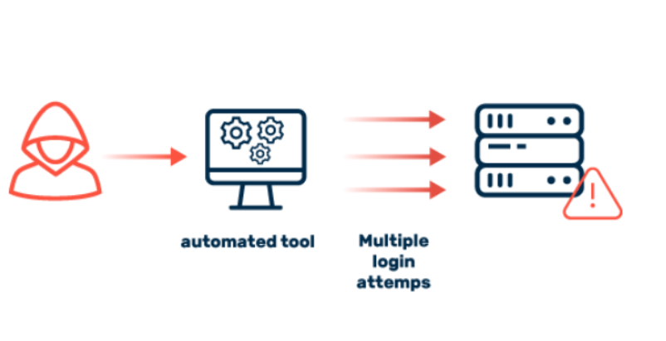

Hình 3.2 Ảnh minh họa cách hoạt động bruce force attack

#### 3.2.3 Hệ quả

* Khách hàng bị lộ thông tin tài khoản dẫn đến mất đi dữ liệu quan trọng, tiền bạc,..
* Phá hoại danh tiếng của doanh nghiệp
* Server có khả năng bị treo, yếu đi vì bị brute force attack tấn công với tần số cao

#### 3.2.4 Cách phòng chống

* Yêu cầu khách hàng phải đặt mật khẩu có tính bảo mật cao ( Yêu cầu user phải nhập tối thiểu 8 kí tự, trong đó có ít nhất 1 kí tự ghi hoa, 1 số, 1 kí tự đặc biệt)
* Yêu cầu khách hàng phải thay đổi mật khẩu thường xuyên ( Mật khẩu trong vòng 1 năm phải thay đổi nếu không sẽ bị khóa một số chức năng quan trọng )
* Giới hạn số lần đăng nhập thất bại ( nếu đăng nhập sai quá 3 lần sẽ bị ban ip trong 3 phút )
* Sử dụng Captcha : để chống bot khỏi những đoạn mã tấn công tự động dẫn đến brute force

## 3.3 No SQL-Injection

#### 3.3.1 Định nghĩa

No SQL-Injection là lỗi mà một loại tấn công mà kẻ tấn công lợi dụng lỗ hỏng của hệ thống để can thiệp vào các câu truy vấn mà ứng dụng thực hiện đối với hệ cơ sở dữ liệu NoSQL

#### 3.3.2 Cách thức hoạt động

Hãy xem xét một ứng dụng mua sắm hiển thị các sản phẩm theo các danh mục khác nhau. Khi người dùng chọn danh mục **Fizzy Drinks** , trình duyệt của họ sẽ yêu cầu URL sau:

|  |
| --- |
| insecure-website.com/product/lookup?category=fizzy |

Điều này khiến ứng dụng gửi truy vấn JSON để truy xuất các sản phẩm có liên quan từ productbộ sưu tập trong cơ sở dữ liệu MongoDB:

|  |
| --- |
| this.category == 'fizzy' |

Để kiểm tra xem đầu vào có dễ bị tấn công hay không, hãy gửi chuỗi fuzz trong giá trị của tham categorysố. Một chuỗi ví dụ cho MongoDB là:

|  |
| --- |
| '"`{;$Foo}$Foo \xYZ |

Sử dụng chuỗi fuzz này để xây dựng cuộc tấn công sau:

|  |
| --- |
| https://insecure-website.com/product/lookup?category=%27%22%60%7b%0d%0a%3b%24Foo%7d%0d%0a%24Foo%20%5cxYZ%00 |

Nếu điều này gây ra thay đổi so với phản hồi ban đầu thì điều này có thể cho thấy dữ liệu đầu vào của người dùng không được lọc hoặc dọn dẹp chính xác.

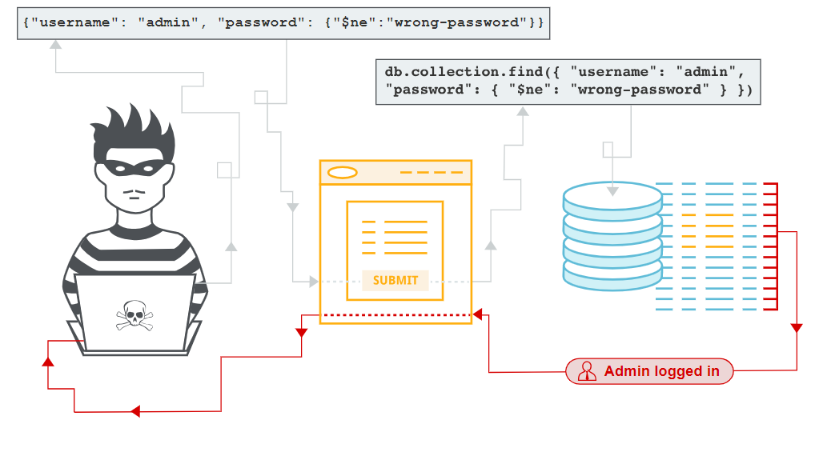

Hình 3.3 Ảnh minh họa cách hoạt động No-SQL Injection

#### 3.3.3 Hệ quả

* Bỏ qua cơ chế xác thực hoặc bảo vệ
* Trích xuất hoặc chỉnh sửa dữ liệu
* Gây ra sự từ chối dịch vụ
* Thực thi mã trên máy chủ

#### 3.3.4 Cách phòng chống

* Làm sạch thông tin đầu vào bằng cách chỉ cho phép người dùng truyền lên những kí tự an toàn được cho phép : chặn 1 số kí tự nguy hiểm như :[,], or, and, $regex, …

## 3.4 Cross-site Request Forgery

#### 3.4.1 Định nghĩa

Cross-site request forgery (CSRF) là một loại tấn công mạng, trong đó kẻ tấn công lừa người dùng thực hiện các hành động không mong muốn trên một trang web mà họ đã đăng nhập bằng cách sử dụng quyền truy cập của người dùng đó. Thường thì người dùng sẽ không nhận ra rằng họ đang thực hiện các hành động này, vì vậy tấn công CSRF được coi là một trong những mối đe dọa nghiêm trọng đối với an ninh của các trang web.

Các tấn công CSRF thường xảy ra khi kẻ tấn công tạo ra một yêu cầu giả mạo hoặc chèn một mã độc vào một trang web khác, khiến cho khi người dùng truy cập vào trang web đó và đăng nhập, yêu cầu giả mạo được thực hiện và các hành động không mong muốn được thực hiện mà không được sự cho phép của người dùng.

#### 3.4.2 Cách thức hoạt động

Kỹ thuật tấn công Cross-Site Request Forgery (CSRF) hoạt động bằng cách khai thác sự tin tưởng của trình duyệt web và người dùng. Thông thường, khi bạn đăng nhập vào một trang web, trình duyệt sẽ lưu trữ một số thông tin đăng nhập, chẳng hạn như tên đăng nhập và mật khẩu, dưới dạng cookies. Khi bạn thực hiện các hoạt động trên trang web đó, trình duyệt sẽ tự động gửi các yêu cầu đến máy chủ của trang web đó, kèm theo các thông tin xác thực.

Tấn công CSRF xảy ra khi kẻ tấn công tạo ra các yêu cầu giả mạo hoặc khai thác các yêu cầu đã tồn tại trong trình duyệt của người dùng để gửi đến máy chủ của trang web đó. Khi người dùng truy cập vào trang web đó, các yêu cầu giả mạo này sẽ được tự động gửi đi mà không cần sự cho phép hay sự nhận biết của người dùng. Điều này có nghĩa là, nếu kẻ tấn công đã lừa được người dùng truy cập vào trang web của họ, thì họ có thể thực hiện các hoạt động trái phép trên trang web đó.

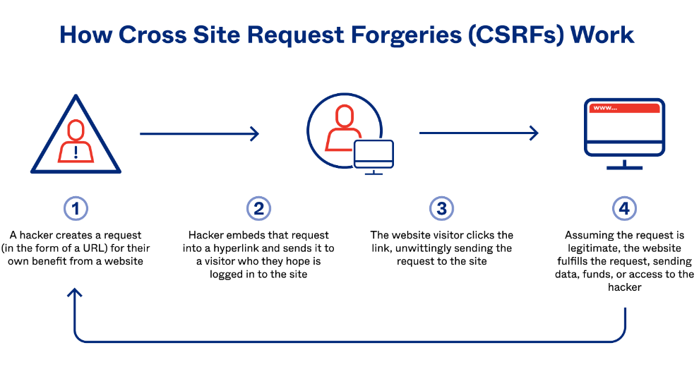Hình 3.4 Ảnh minh họa cách hoạt động của CSRF

#### 3.4.3 Hệ quả

* Tiết lộ thông tin cá nhân: Kẻ tấn công có thể sử dụng tấn công CSRF để truy cập và đánh cắp thông tin cá nhân của người dùng, như tên đăng nhập, mật khẩu hoặc thông tin tài khoản ngân hàng.
* Mất dữ liệu quan trọng: Kẻ tấn công có thể sử dụng tấn công CSRF để xóa, chỉnh sửa hoặc thêm dữ liệu trên trang web mà người dùng đã đăng nhập. Điều này có thể dẫn đến mất dữ liệu quan trọng và ảnh hưởng đến hoạt động kinh doanh của các tổ chức.
* Mất niềm tin của khách hàng: Nếu một trang web bị tấn công CSRF và dẫn đến các vấn đề an ninh, khách hàng có thể mất niềm tin vào trang web và không muốn sử dụng nó nữa. Điều này có thể ảnh hưởng đến doanh thu của trang web và danh tiếng của nó.
* Lây nhiễm malware: Kẻ tấn công có thể sử dụng tấn công CSRF để chèn mã độc vào trang web mà người dùng đã đăng nhập. Nếu người dùng truy cập vào trang web đó, họ có thể bị lây nhiễm malware hoặc virus, gây hại cho máy tính hoặc thiết bị của họ

#### 3.4.4 Cách phòng chống

* Sử dụng captcha với tất cả các API với phương thức POST,PUT,PATCH, nếu là nghi vấn là bot sẽ bị khóa Ip trong 3 phút.Việc này có thể loại trừ được nghi vấn là bot nhầm truyền những thông tin độc hại lên Server
* Csrf token: Captcha có thể được sử dụng như một csrf_token,ở tất cả API truyền lên server, 1 key captcha chỉ được sử dụng đúng một lần

## 3.5 Man-in-the-Middle (MiTM)

#### 3.5.1. Định nghĩa

**Tấn công Man in the Middle (MITM) hiểu đơn giản là một loại tấn công mạng mà hacker sẽ đứng giữa người dùng và ứng dụng.** Kẻ tấn công sẽ chặn và và kiểm soát toàn bộ quá trình giao tiếp giữa hai bên để người dùng tin rằng họ vẫn đang trực tiếp liên lạc với nhau.

#### 3.5.2 Cách thức hoạt động

Ở các cuộc tấn công MITM, hacker sẽ tự chèn vào giữa các giao dịch [dữ liệu](https://bkhost.vn/blog/data-du-lieu/) hoặc giao tiếp trực tuyến. Phần mềm độc hại sẽ được hacker phân phối vào thiết bị của người dùng để dễ dàng truy cập vào trình duyệt web. Hiện tại, ngân hàng trực tuyến hoặc website thương mại điện tử chính là mục tiêu của MITM bởi chúng yêu cầu xác thực danh tính bằng những code hoặc thông tin mật của cá nhân

Tấn công Man in the Middle thường được thực hiện qua hai bước là chặn và giải mã dữ liệu. Khi hacker chặn việc truyền dữ liệu, khách hàng và ứng dụng vẫn cứ tin họ đang trao đổi với nhau. Thực chất lúc đó, hacker sẽ đóng vai trò như một proxy đọc và chèn thông tin sai vào quá trình giao tiếp nói trên

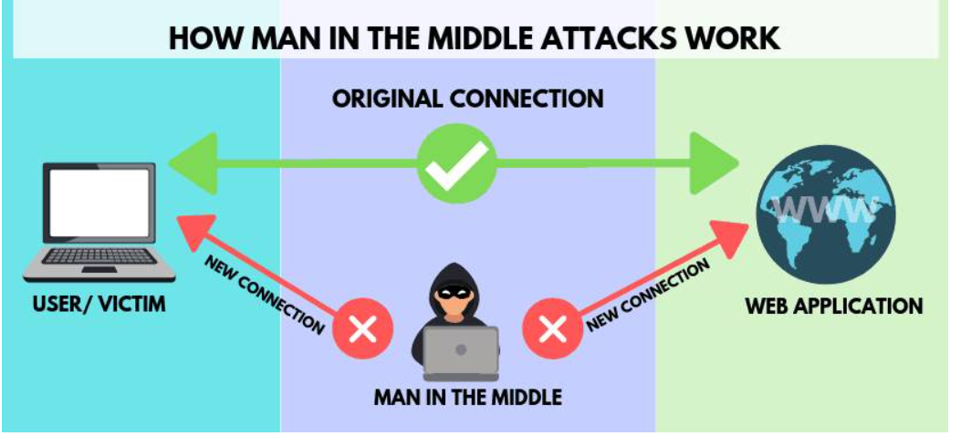

Hình 3.5 Ảnh minh họa cách hoạt động của MiTM

#### 3.5.3 Hệ quả

Đánh cắp dữ liệu của người dùng

Nghe trộm dữ liệu người dùng

Giả mạo người dùng để thực hiện hành vi xấu

#### 3.5.4 Cách phòng chống

Đăng kí chứng chỉ SSL ( HTTPS ) cho tên miền

## 3.6 Distributed Denial of Service (DDOS)

#### 3.6.1 Định nghĩa

DDOS là một phương pháp tấn công đến server chứa website bằng sử dụng nhiều thiết bị, máy tính khác nhau để đánh sập server. Hiện tượng tấn công DDOS là khi có rất nhiều truy cập vào website của bạn cùng 1 lúc, làm cho website bị gián đoạn dịch vụ, không sử dụng được server.

#### 3.6.2 Cách thức hoạt động

Kẻ tấn công sẽ gửi nhiều yêu cầu không đúng định dạng hoặc quá lớn đến máy chủ gây ra sự mất ổn định, máy chủ hoặc dịch vụ được nhắm đến sẽ bị đóng băng, ngưng hoạt động.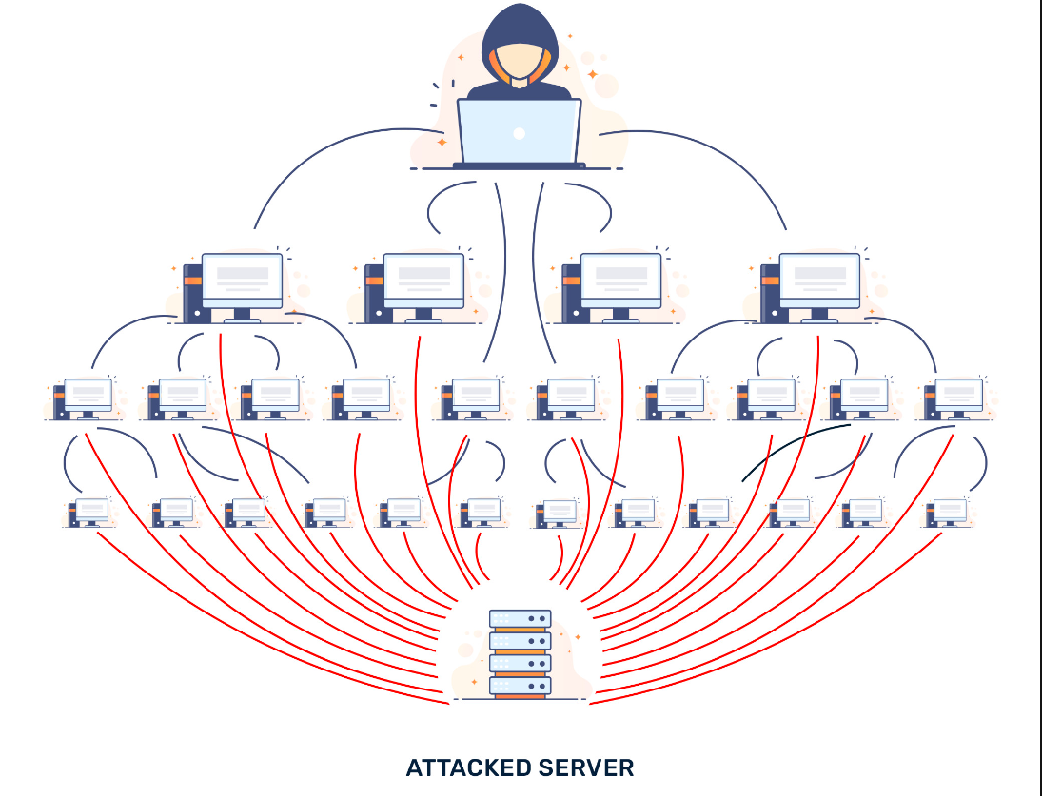

Hình 3.6 Ảnh minh họa cách hoạt động của DDOS

#### 3.6.3 Hệ quả

* Làm chậm tốc độ Website
* Gián đoạn hoạt động hệ thống và máy chủ
* Thiệt hại về doanh thu và chi phí khắc phục
* **Gián đoạn và giảm hiệu suất công việc**
* **Mất uy tín và khách hàng**
* **Thất thoát tài chính và dữ liệu quan trọng**

#### 3.6.4 Cách phòng chống

* Giới hạn số lượng truy cập
* Loại bỏ các địa chỉ có lượng truy cập lớn
* Loại bỏ các vùng địa chỉ có khả năng tấn công

# CHƯƠNG IV: TRIỂN KHAI VÀ CHẠY THỬ NGHIỆM

## MÔI TRƯỜNG TRIỂN KHAI

## Quản lý mã nguồn

Trong quy trình phát triển phần mềm chuyên nghiệp, việc quản lý các phiên bản và lưu trữ mã nguồn là rất quan trọng hỗ trợ đắc lực cho lập trình viên. Trong để tài này em đã sử Git để lưu trữ mã nguồn.

#### Git

Git là một hệ thống VCS (Version Control System) dùng để quản lý và kiểm tra các phiên bản source code khác nhau trong quá trình phát triển. Trên Git, có thể lưu trạng thái của file khi có nhu cầu dưới dạng lịch sử cập nhật.

## Môi trường cài đặt

* Môi trường máy để chạy chương trình cần đáp ứng:
  + Node.js: hiện tại đang dùng version 18.18.0
  + Yarn: là chương trình quản lý thư viện ngầm định trong môi trường Javascript Node.js hiện tại đang dùng version 18.18.0
* Front-end là web application được sử dụng ReactJs, CSS, JavaScript
* Hệ quản trị cơ sở dữ liệu là Moongoose,MongoDB
* Server sử dụng Amazon web service EC2

## KẾT QUẢ DEMO VÀ HƯỚNG DẪN SỬ DỤNG CHƯƠNG TRÌNH

### Các chức năng của website

Sau khi hoàn thành các bước chuẩn bị trên chúng ta sẽ chạy chương trình cụ thể và dưới đây là một số hình ảnh về hệ thống:

* Giao diện trang khách và thành viên

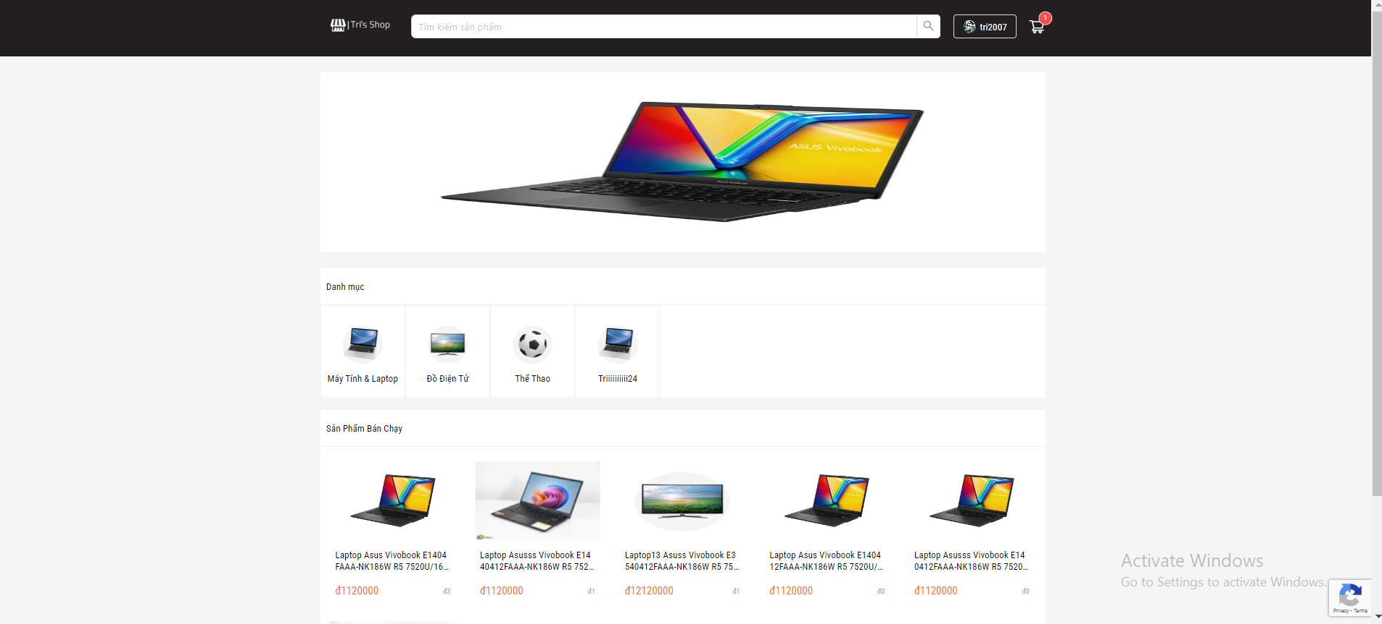Hình 4.1 Màn hình trang chủ website

Trang chủ là trang đầu tiên khi người dùng truy cập vào hệ thống. Phần đầu trang sẽ là header hiển thị nút đăng nhập,giỏ hàng,tiếp đến sẽ là slidebar các sản phẩm bán chạy nhất, ở dưới là phần danh mục, cuối cùng là list các sản phẩm trên web

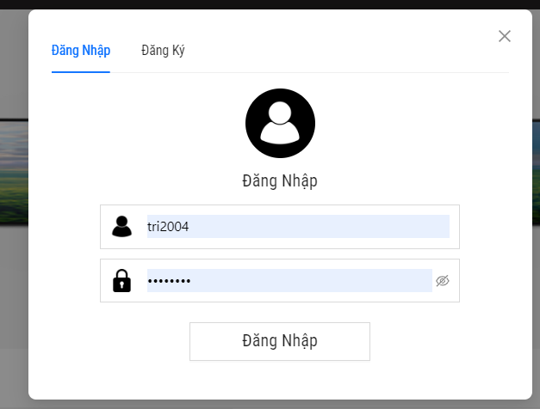

Hình 4.2 Màn hình đăng nhập

Sau khi bấm vào biểu tượng đăng nhập ở mục Header một Modal đăng nhập sẽ hiện ra, nếu người dùng đã có tài khoản để đăng nhập thì điền đầy đủ thông tin vào ô đăng nhập và bấm vào nút “Đăng Nhập” để hoàn thành đăng nhập

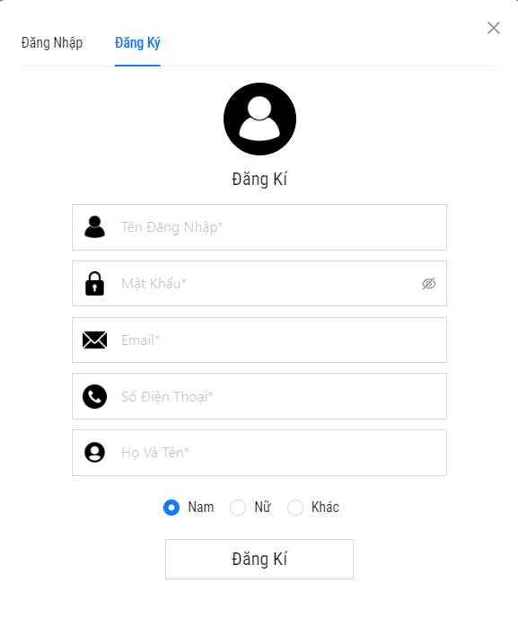

Hình 4.3 Màn hình đăng kí tài khoản

Nếu người dùng chưa có tài khoản có thể bấm vào ô đăng kí ở phía trên Modal , sau đó điền đầy đủ các thông tin và bấm vào nút “Đăng Kí” để tiến hành đăng kí

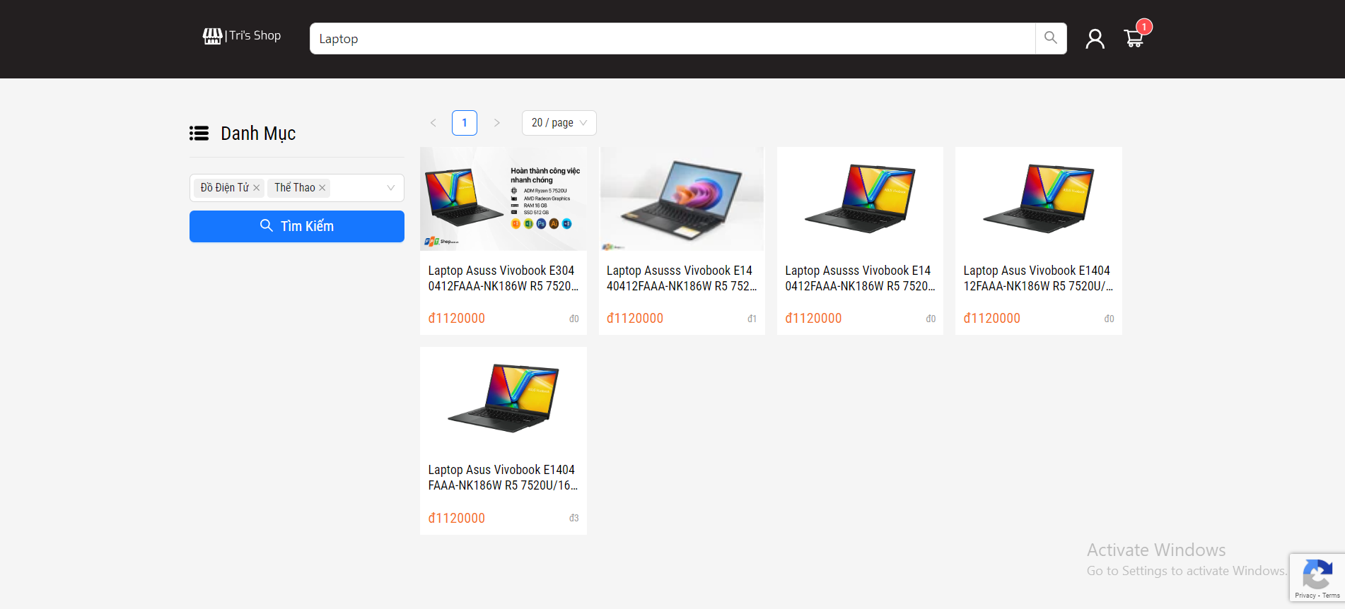

Hình 4.4 Màn hình Bộ lọc

Khách hàng, thành viên có thể tìm kiếm sản phẩm bằng cách gõ từ khóa trên ô Search để chuyển đến trang bộ lọc, khách hàng có thể chọn lọc sản phẩm theo danh mục bằng cách chọn danh mục sản phẩm, rồi bấm nút “Tìm Kiếm” để tiến hành lọc

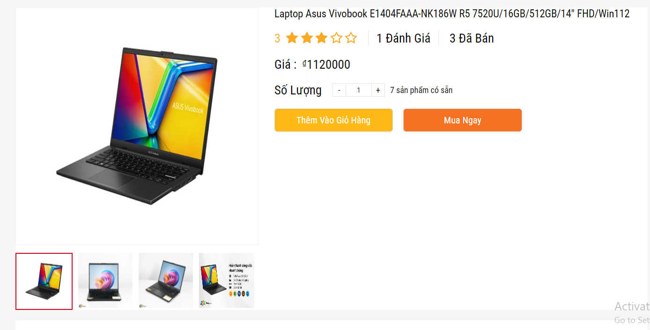

Hình 4.5 Màn hình sản phẩm chi tiết

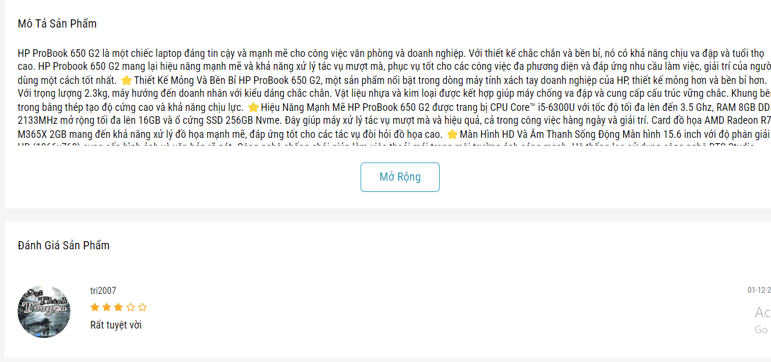

Hình 4.6 Màn hình sản phẩm chi tiết

Sau khi chọn một sản phẩm ở trang chủ hoặc ở trang bộ lọc, thì sẽ được chuyển đến trang sản phẩm chi tiết.Hình 3.5 chứa các thông tin chi tiết sản phẩm và các chức năn như đặt hàng,thêm giỏ hàng,đánh giá sản phẩm. Hình 3.6 chứa mô tả sản phẩm và các đánh giá sản phẩm.

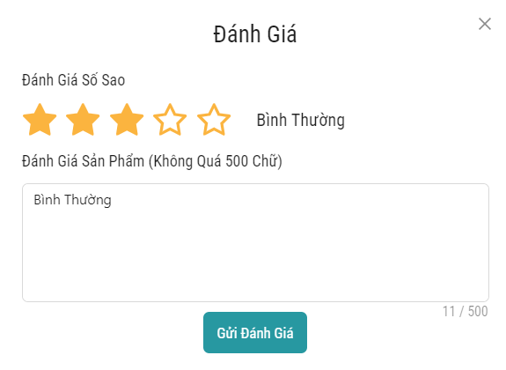

Hình 4.7 Màn hình đánh giá sản phẩm

Sau khi bấm vào biểu tượng ngôi sao ở hình 3.6, một Modal đánh giá sẽ hiện ra cho phép thành viên đánh giá về sản phẩm, sau khi điền đầy đủ thông tin và chọn số sao thì bấm nút gửi đánh giá để hoàn thành đánh giá sản phẩm.Sau khi đánh giá sản phẩm thành công thì đánh giá mới sẽ hiện ra ở hình 3.6

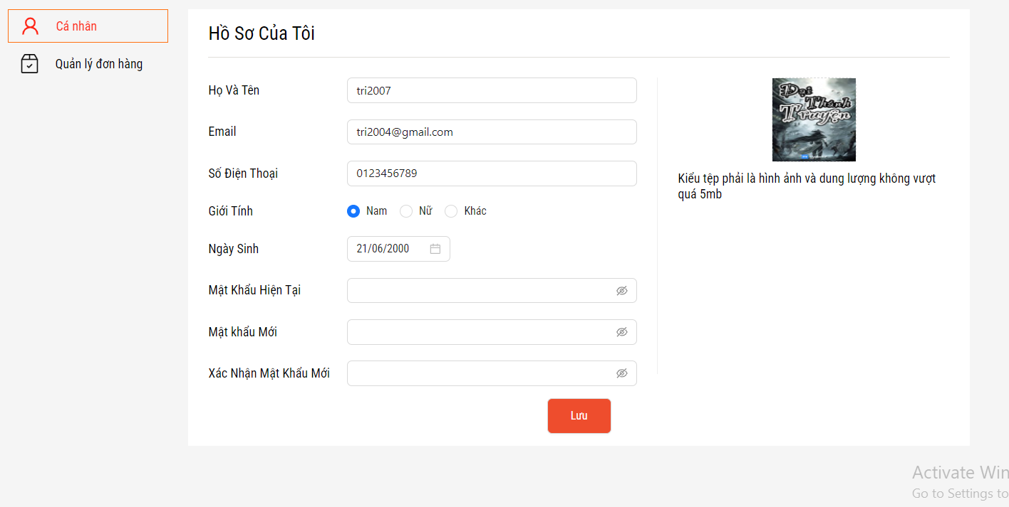

Hình 4.8 Màn hình quản lý tài khoản cá nhân

Sau khi đăng nhập chọn vào hình ảnh đại diện cá nhân, chọn tiếp vào ô tài khoản cá nhân để đên trang quản lý tài khoản cá nhân. Điền các thông tin muốn thay đổi và bấm lưu hoàn thành cập nhật tài khoản

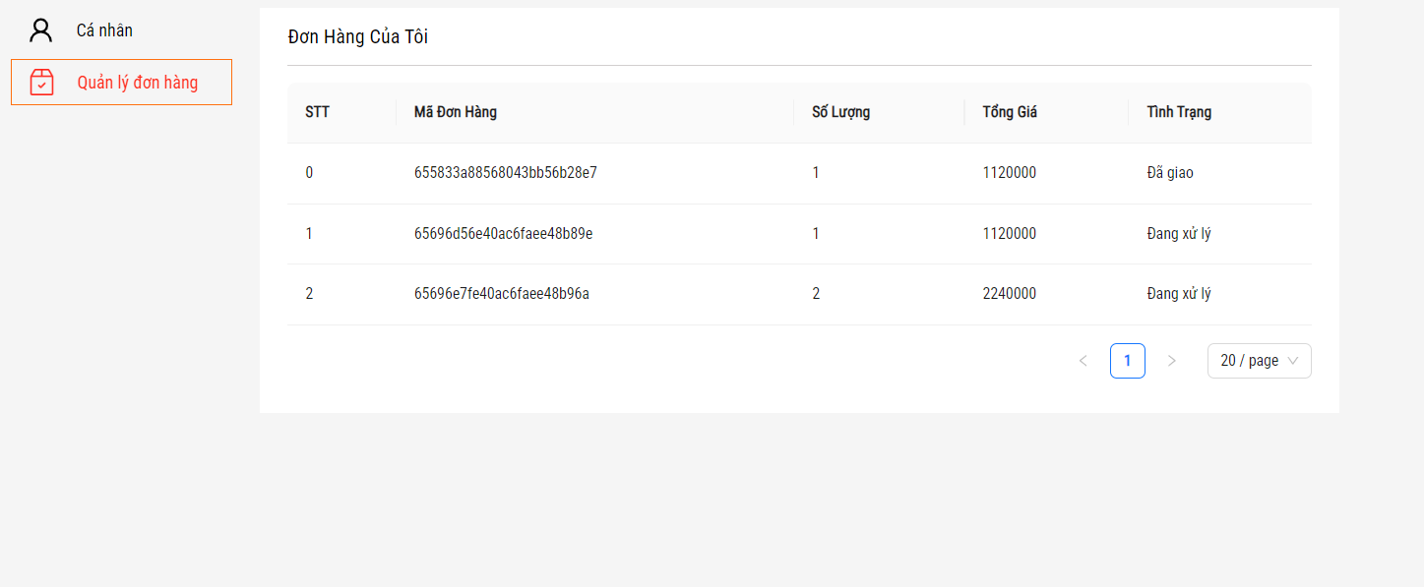

Hình 4.9 Màn hình danh sách đơn hàng của thành viên

Sau khi bấm vào ô Quản lý đơn hàng ở thanh menu bên trái để chuyển đến trang quản lý đơn hàng. Ở trang này sẽ hiển thị danh sách các đơn hàng của thành viên, thành viên có thể chọn một đơn hàng mình muốn xem chi tiết để đên trang đơn hàng chi tiết

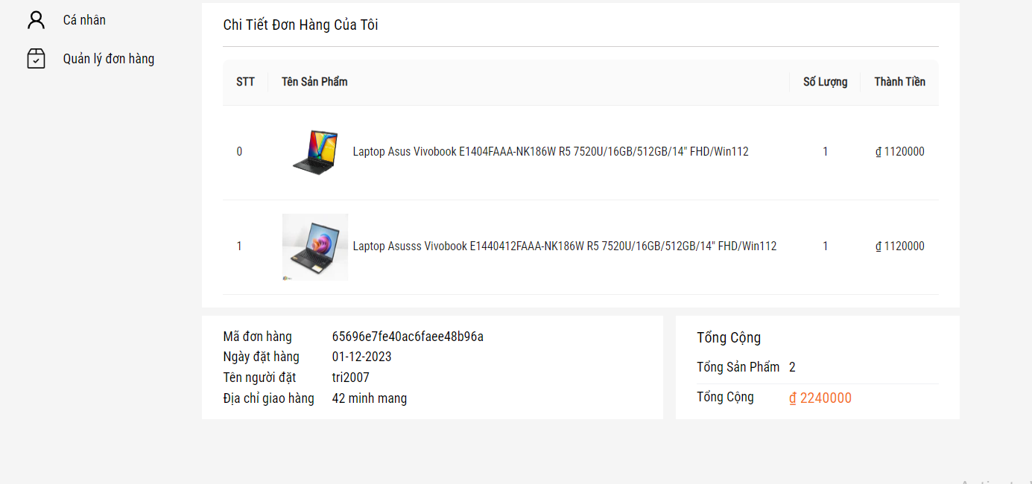

Hình 4.10 Màn hình đơn hàng chi tiết

Ở trang đơn hàng chi tiết này, thành viên có thể xem được danh sách các sản phẩm mình đã đặt , và chi tiết về đơn hàng này

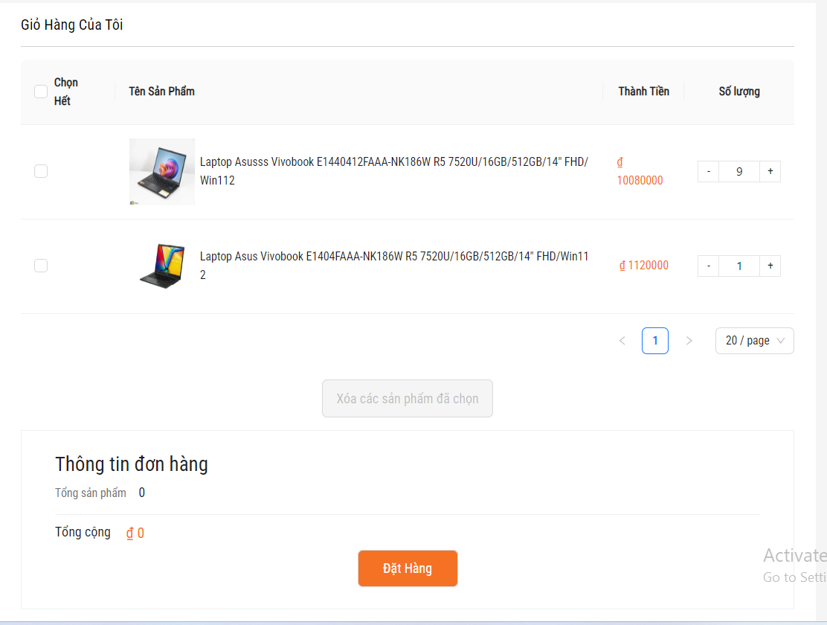

Hình 4.11 Màn hình giỏ hàng

Sau khi chọn vào biểu tượng giỏ hàng ở thanh header để đến trang giỏ hàng. Ở trang này, thành viên có thể xem được danh sách các đơn hàng mình đã thêm. Khách hàng có thể thêm, sửa, xóa sản phẩm trong giỏ hàng tùy ý. Sau đó chọn các sản phẩm mình muốn thanh toán và bấm vào nút “Đặt Hàng” để đến trang đặt hàng

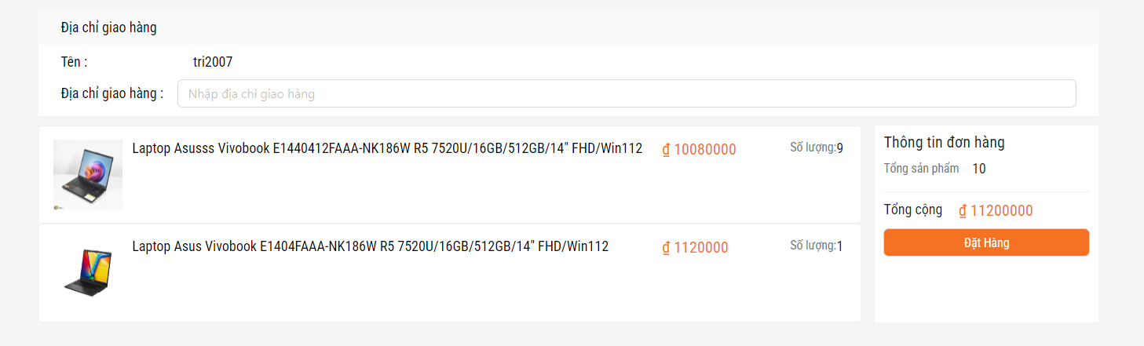

Hình 4.12 Màn hình đặt hàng

Sau khi chọn nút Đặt hàng ở trang giỏ hàng hoặc trang chi tiết sản phẩm để đến được trang đặt hàng. Ở trang này khách hàng sau khi xác nhận lại thông tin sản phẩm của mình muốn đặt thì điền địa chỉ giao hàng, rồi bấm vào nút Đặt Hàng để hoàn thành đặt hàng.Sau khi đặt hàng thành công sẽ chuyển đến trang quản lý đơn hàng của khách hàng

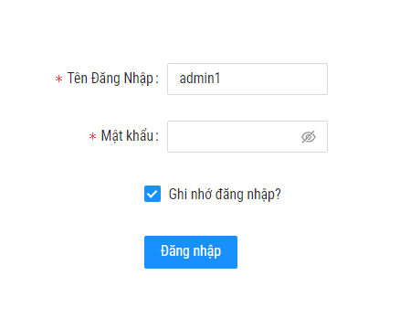

Hình 4.13 Màn hình đăng nhập của người quản lý

Khi truy cập vào website của nguời quản lý sẽ đến trang đăng nhập. Sau khi điền đầy đủ thông tin đăng nhập bấm vào nút Đăng nhập để hoàn thành đăng nhập

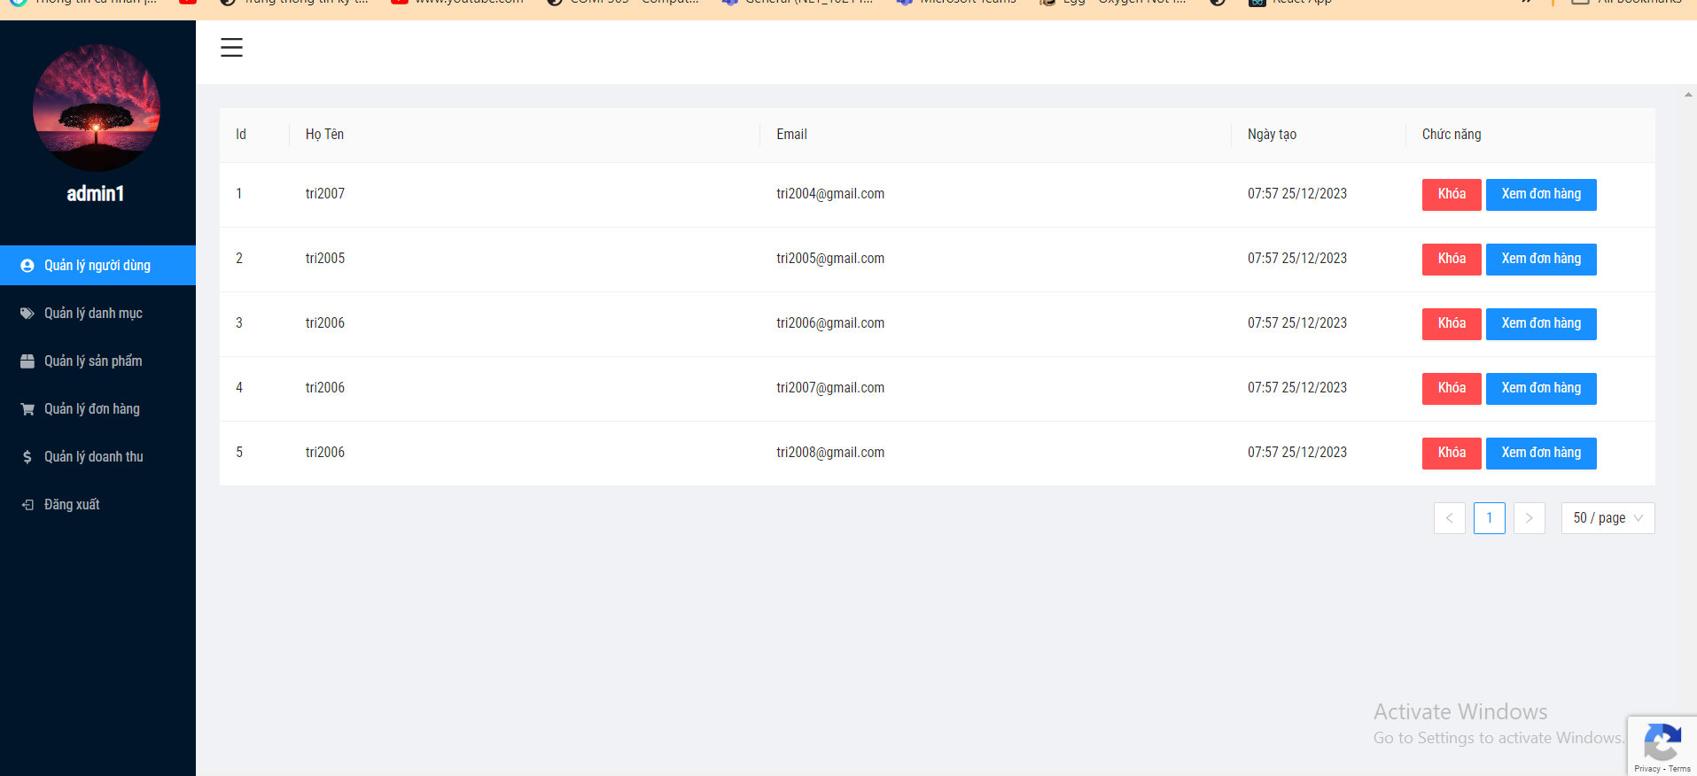

. Hình 4.14 Màn hình quản lý người dùng

Sau khi quản lý đăng nhập thành công sẽ dẫn đến trang quản lý tài khoản cá nhân. Quản lý có thể xem danh sách các tài khoản đang có trong hệ thống. Quản lý có thể chọn khóa hoặc mở khóa đối với tài khoản thành viên ( tài khoản bị khóa sẽ không đăng nhập được ). Ở mỗi tài khoản đều có nút Xem đơn hàng, bấm vào nút này để đến trang Quản lý đơn hàng và xem danh sách đơn hàng của thành viên này.

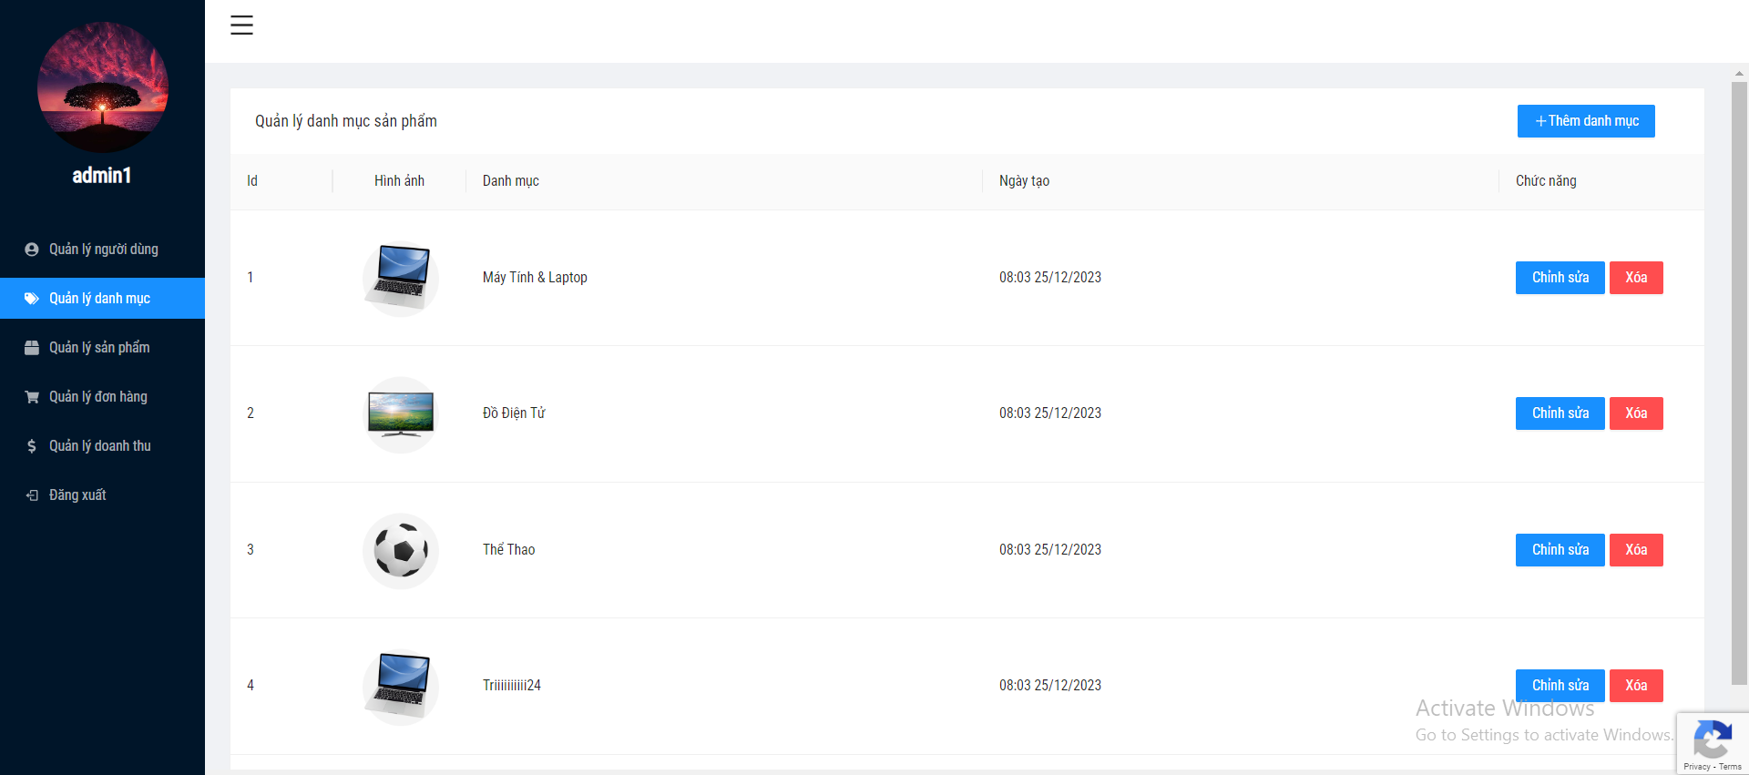

Hình 4.15 Màn hình quản lý danh mục

Chọn vào ô Quản lý danh mục ở thanh SideBar bên trái để đến trang quản lý danh mục.Ở trang này quản lý có thể xem danh sách tất cả các danh mục hiện có trong hệ thống. Quản lý có thể bấm vào nút thêm danh mục để thêm danh mục hoặc chọn chỉnh sửa danh mục để chỉnh sửa danh mục.

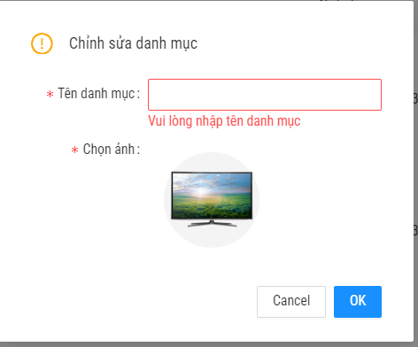

Hình 4.16 Màn hình chỉnh sửa danh mục

Sau khi chọn chỉnh sửa danh mục,một Modal hiện ra để chỉnh sửa , quản lý điền đầy đủ thông tin rồi bấm Ok để hoàn thành chỉnh sửa

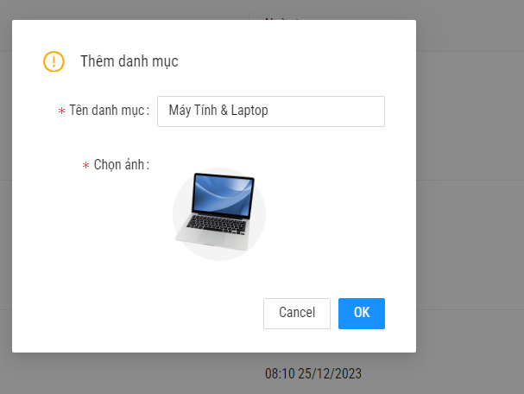

Hình 4.17 Màn hình thêm danh mục

Sau khi chọn nút Thêm danh mục, một Modal Thêm danh mục sẽ hiện ra. Quản lý cần điền đầy đủ thông tin cần thêm và bấm Ok để hoàn thành thêm danh mục

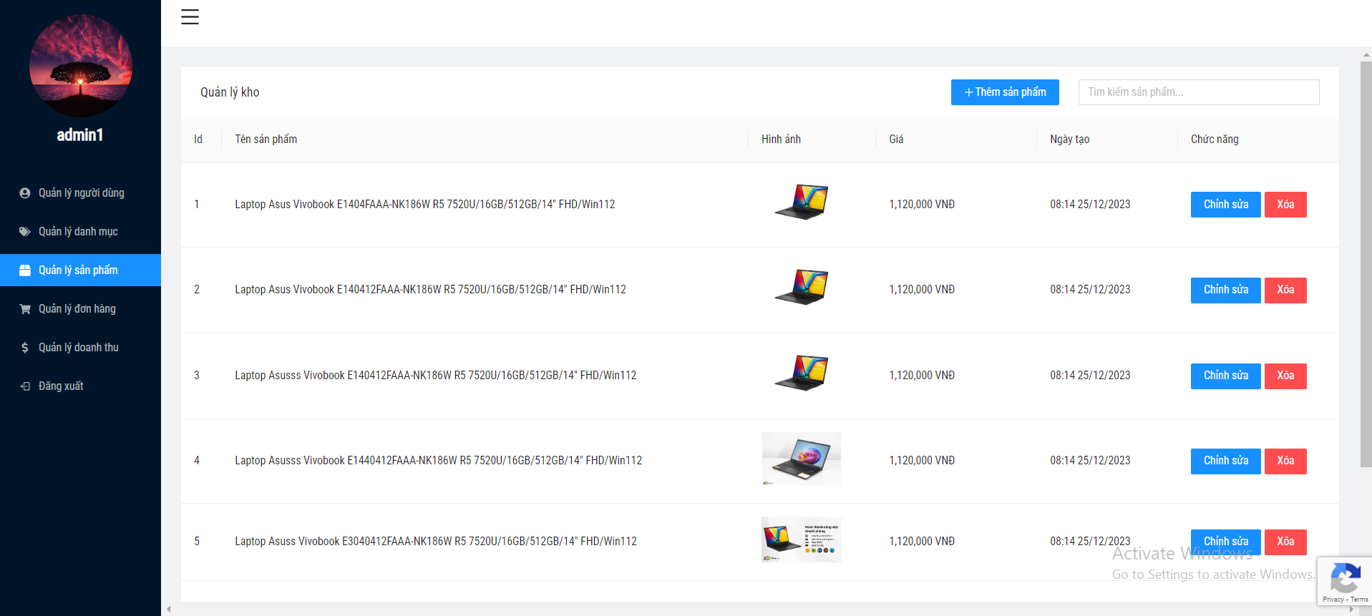

Hình 4.18 Màn hình thêm danh mục

Sau khi chọn nút Quản lý sản phẩm ở thanh SideBar để đến trang quản lý sản phẩm. Ở trang này quản lý có thể xem tất cả sản phẩm hiện có trong hệ thống. quản lý có thể thêm, chỉnh sửa sản phẩm tùy thích

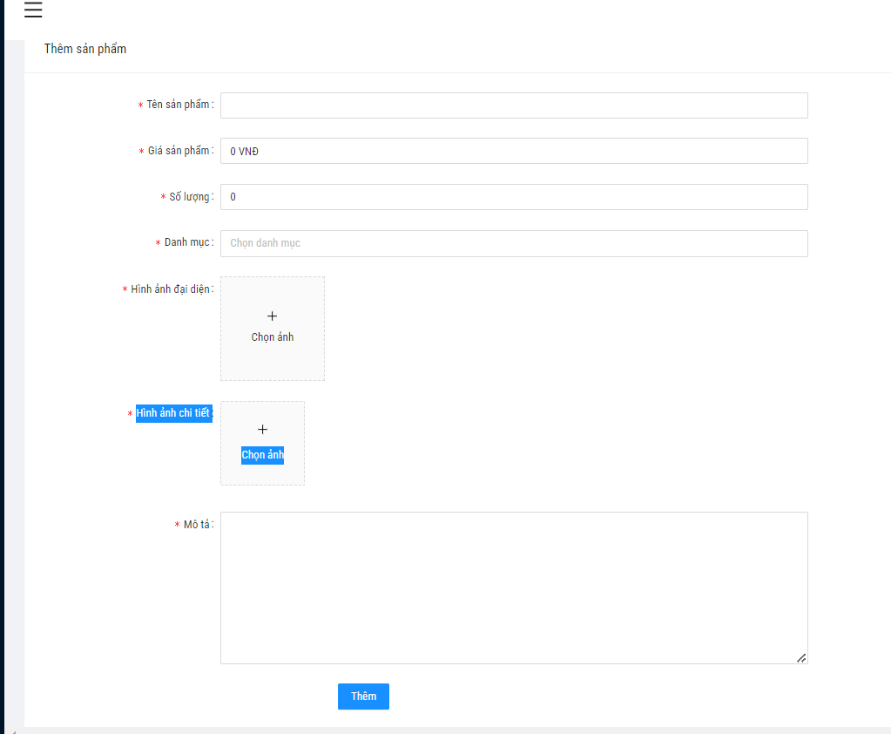

Hình 4.19 Màn hình thêm sản phẩm

Sau khi chọn vào nút thêm sản phẩm để đến trang thêm sản phẩm. Quản lý cần điền đầy đủ các thông tin rồi bấm vào nút thêm để tiến hành thêm sản phẩm

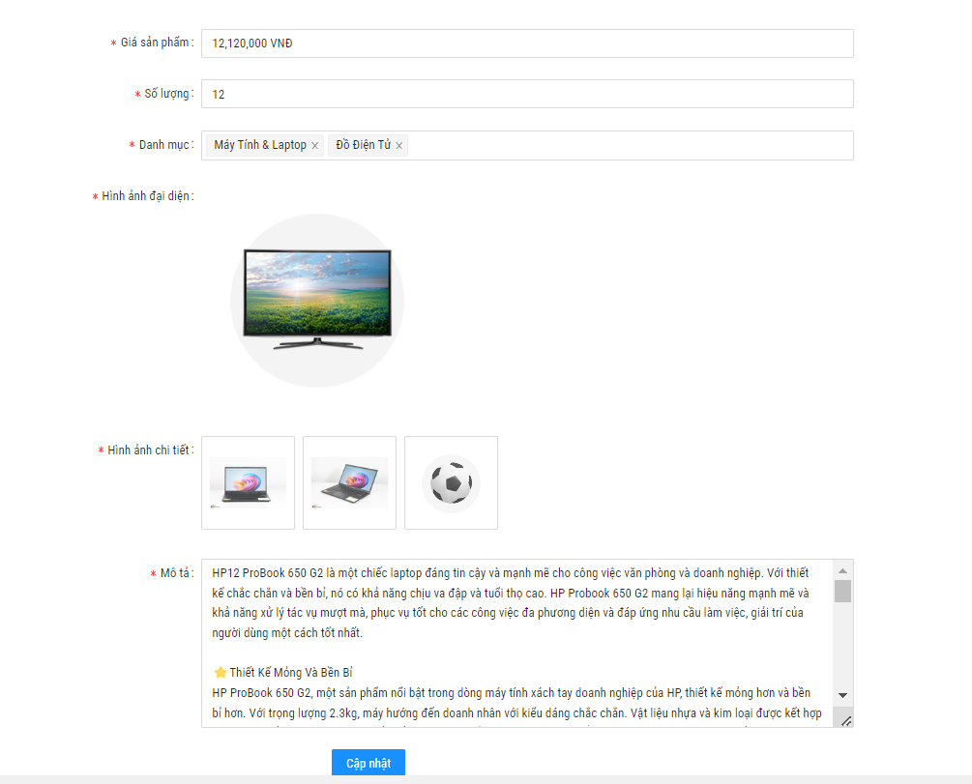

Hình 4.20 Màn hình cập nhật sản phẩm

Sau khi bấm vào nút chỉnh sửa sản phẩm để đến trang chỉnh sửa sản phẩm. Quản lý cần điền đầy đủ các thông cần nhập rồi bấm vào nút Cập nhật để tiến hành cập nhật

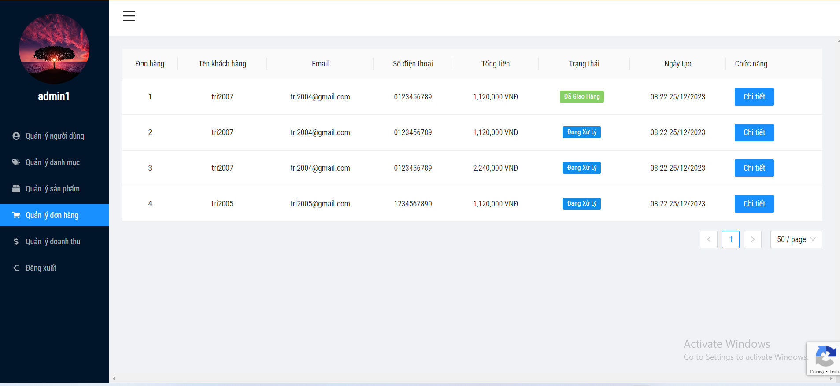

Hình 4.21 Màn hình quản lý đơn hàng

Người dùng sau khi người dùng chọn vào mục Quản lý đơn hàng ở thanh SideBar để đến trang quản lý đơn hàng. Ở trang này quản lý có thể xem tất cả các đơn hàng hiện có trong hệ thống,hoặc quản lý có thể xem tất cả đơn hàng của một thành viên nêu chọn vào nút Xem đơn hàng ở trang Quản lý người dùng. Quản lý có thể chọn vào nút Chi tiết để xem chi tiết một đơn hàng

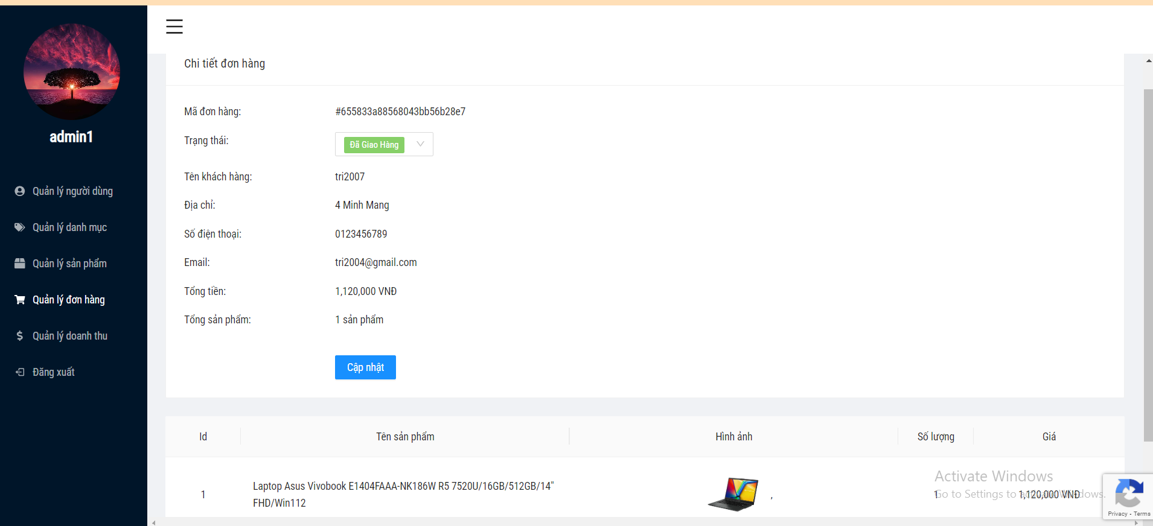

Hình 4.22 Màn hình chi tiết đơn hàng

Sau khi đến trang Chi tiết đơn hàng, quản lý có thểm xem thông tin tiết của đơn hàng,người đặt hàng. Đồng thời quản lý có thể tiến hành cập nhật trạng thái đơn hàng bằng cách chọn trạng thái đơn hàng ở mục Trạng thái.Sau khi chọn trạng thái, quản lý cần bấm vào nút “Cập nhật” để tiến hành cập nhật đơn hàng

### Bảo mật website

#### Cross-site Scripting (XSS)

* Cách thức tấn công:

Hacker sẽ nhập vào ô Input một mã Script độc hại để tấn công vào Website

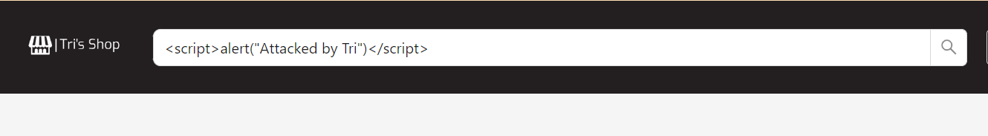

Hình 4.23 Hình ảnh chèn Script độc hại ở ô Search

Nếu trang web thiếu bảo mật và không có phòng thủ trước phương thức tấn công XSS thì trang web sẽ hiện lên một thông báo Alert

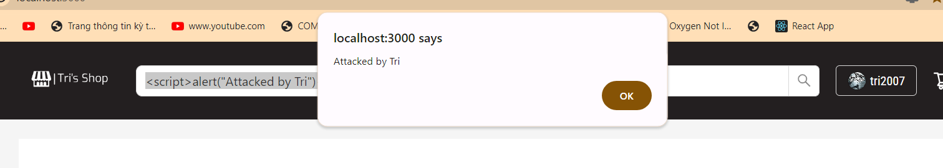

Hình 4.24 Hình ảnh lỗi XSS

* Giải pháp phòng thủ:
* Xác thực đầu vào của người dùng bằng cách loại bỏ các kí tự nguy hiểm
* Làm sạch đầu ra của BackEnd bằng cách sử dụng DomPurify
* FrondEnd phải lọc và làm sạch dữ liệu

Sau khi thực hiện các biện pháp phòng thủ nói trên, lại thực hiện nhập vào ô Input một Script độc hại, nhưng lần này Website không còn hiển thị thông báo Alert, mà hệ thống hiểu đây chỉ là một chuỗi tìm kiếm thông thường.Nên sau khi nhập Script và bấm Enter, hệ thống sẽ chuyển đến trang bộ lọc và tìm kiếm sản phẩm với tên gọi “<script>alert("Attacked by Tri")</script>”

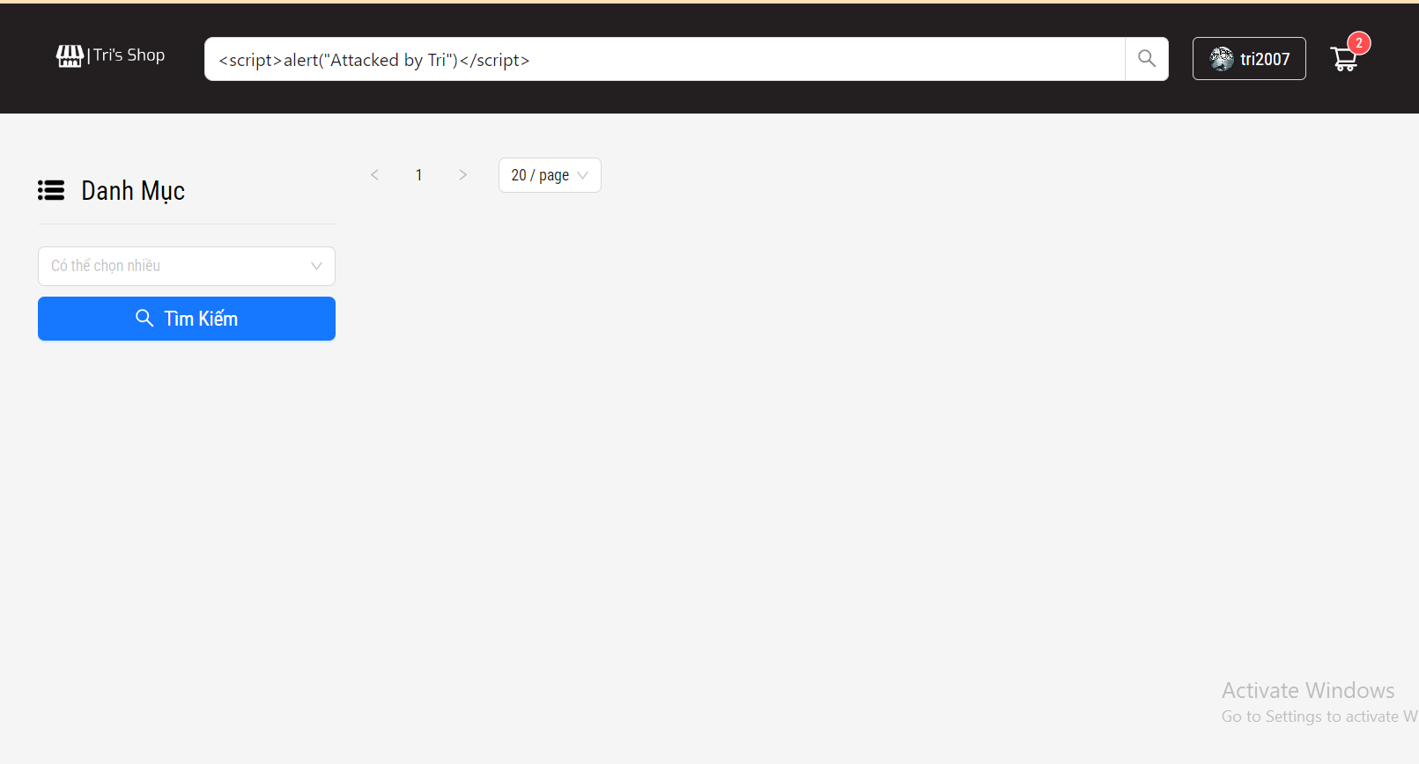

Hình 4.25 Hình ảnh kết quả phòng thủ XSS

#### Brute force attack

* Cách thức tấn công:

Hacker sẽ sử dụng phần mềm tự động thử đăng nhập **username** và **password** phổ biến nhằm lợi dụng đăng nhập trái phép vào các tài khoản người dùng cho đến khi tìm được thông tin tài khoản khách hàng

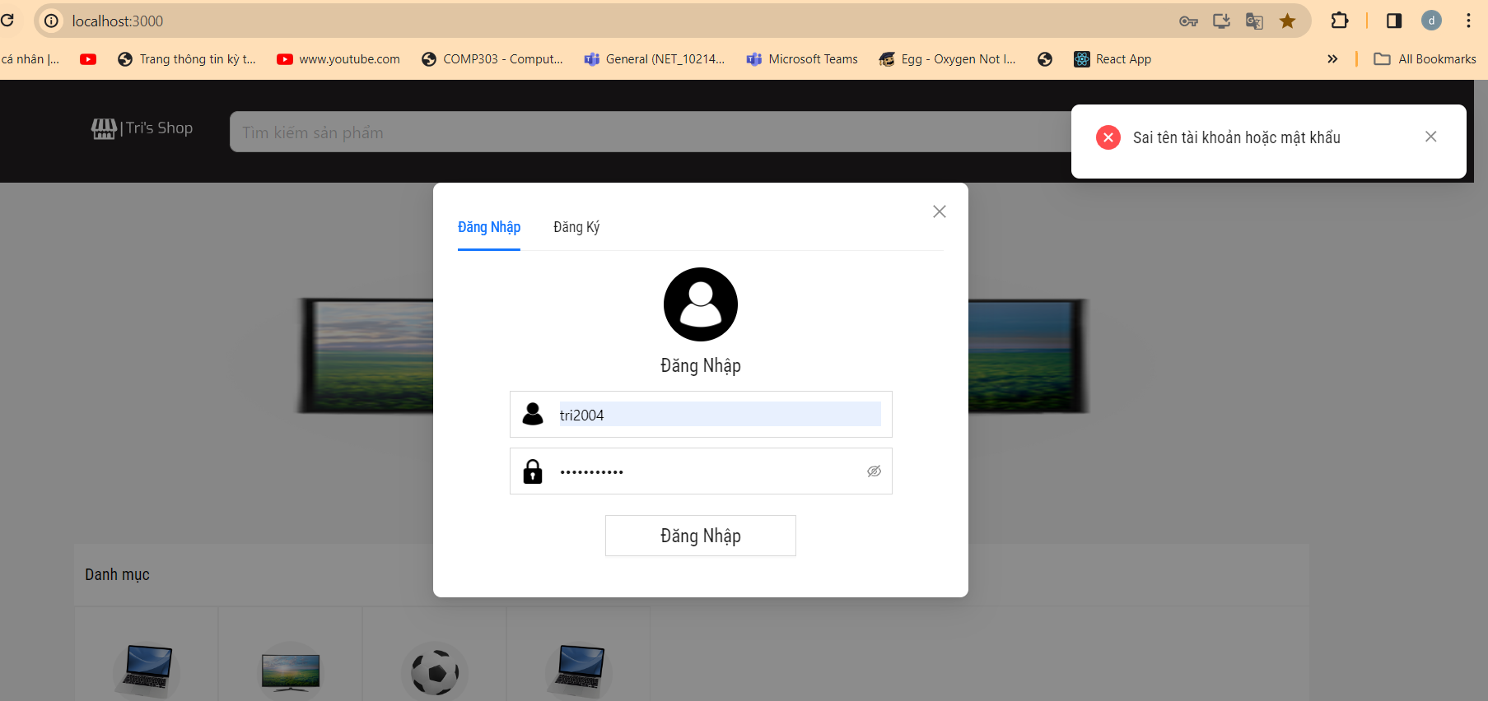

Hình 4.26 Hacker dò tìm thông tin tài khoàn khách hàng

* Giải pháp phòng thủ:
* Yêu cầu khách hàng phải đặt mật khẩu có tính bảo mật cao ( Yêu cầu user phải nhập tối thiểu 8 kí tự, trong đó có ít nhất 1 kí tự ghi hoa, 1 số, 1 kí tự đặc biệt)
* Giới hạn số lần đăng nhập thất bại ( nếu đăng nhập sai quá 3 lần sẽ bị ban ip trong 3 phút )
* Sử dụng Captcha : để chống bot khỏi những đoạn mã tấn công tự động dẫn đến brute force

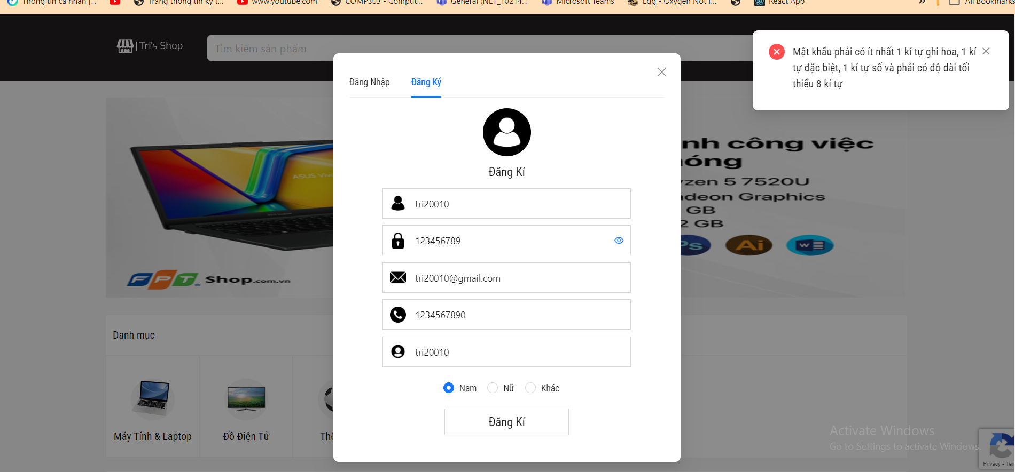

Hình 4.27 Hình ảnh yêu cầu khách hàng đặt mật khẩu có tình bảo mật cao

Nếu hacker gõ sai tài khoản quá 3 lần sẽ bị khóa Ip trong vòng 3 phút đồng thời hiện thông báo “Xin vui lòng thử lại sau”

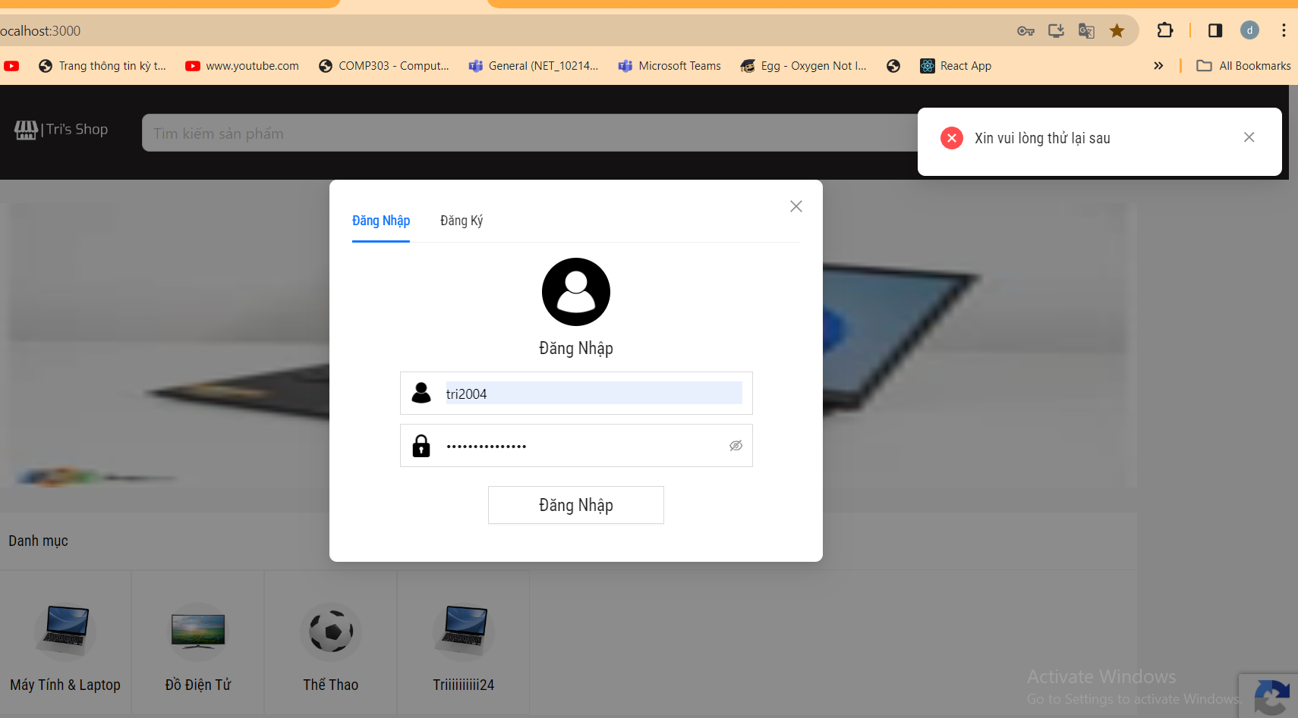

Hình 4.28 Hình ảnh khóa Ip sau khi đăng nhập thất bại quá 3 lần

Khi Hacker xử dụng các công cụ, phần mềm để dò tìm thông tin tài khoản người dùng,

Hệ thống sẽ sử dụng phần mềm Captcha để kiểm tra đây có phải là yêu cầu hợp lệ hay không bằng cách trả về điểm từ 0 đến 1.Càng số, với thang điểm gần về 1 thì là người dùng, ngược lại càng gần về 0 thì là Bot.Nên em đã quyết định nếu điểm số trả về thấp hơn hoặc bằng 0.3 sẽ là Bot,ngược lại trên 0.3 sẽ là người dùng

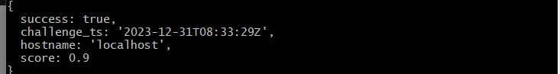

Hình 4.29 Hình ảnh Captcha trả về điểm số cho server xử lý

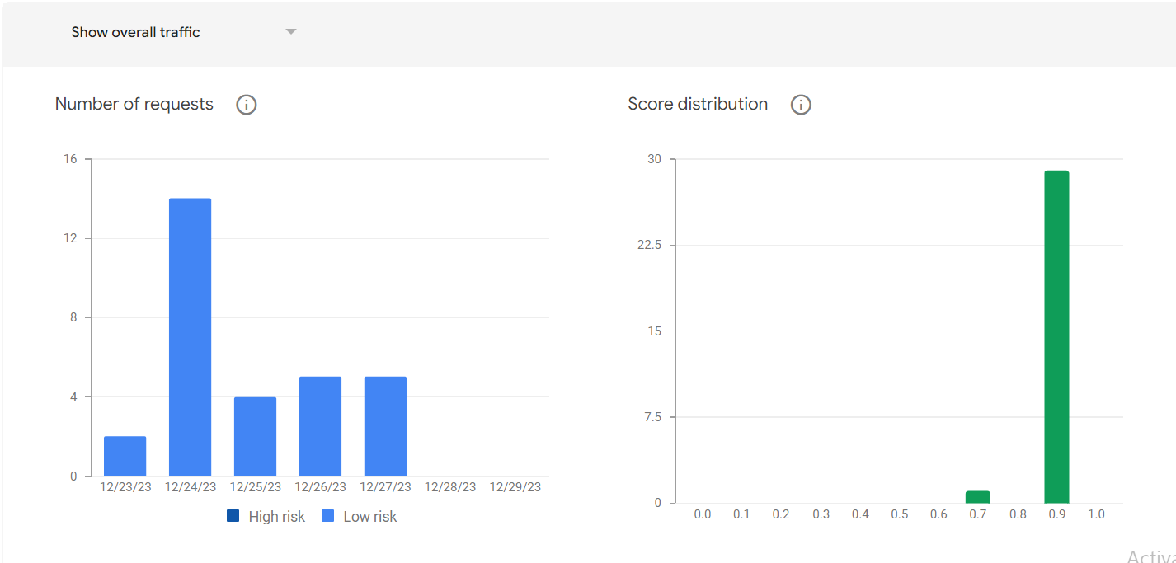

Hình 4.30 Hình ảnh Quản lý số lượt truy cập và điểm số

#### No SQL-Injection

* Cách thức tấn công:

Ở Api Đăng nhập người quản lý, Hacker sẽ truyền vào một chuỗi thông tin độc hại để vượt qua chức năng xác thực người dùng và có được quyền của người quản lý

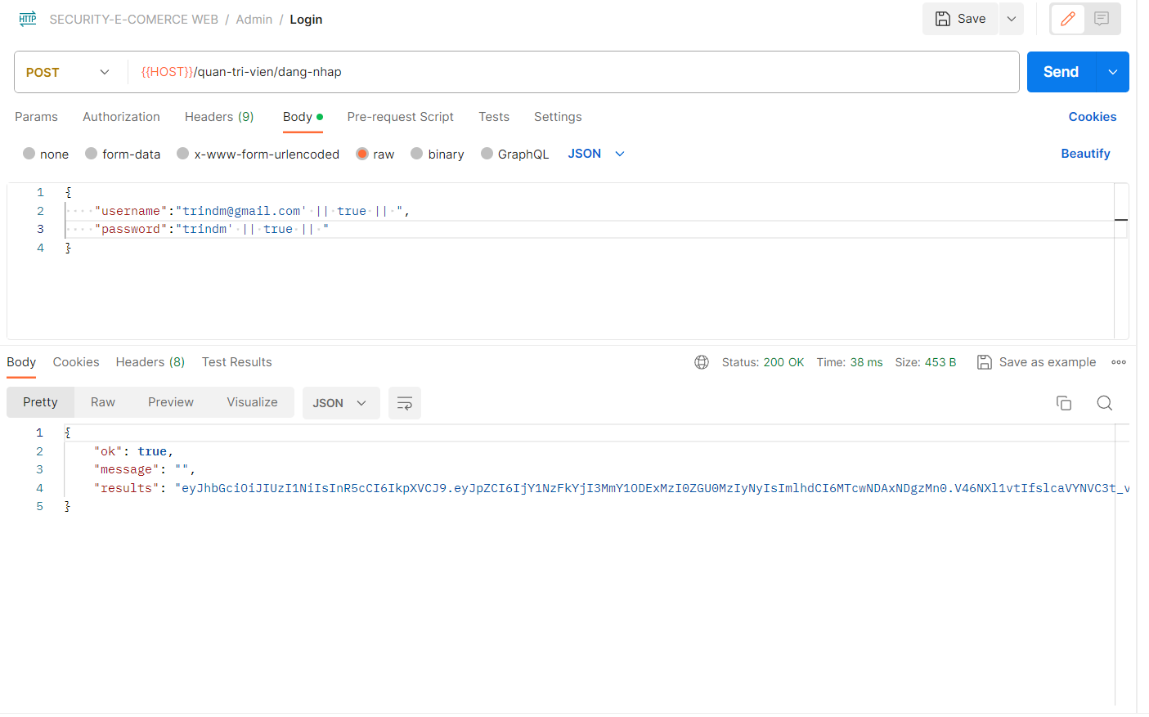

Hình 4.31 Hình ảnh đăng nhập thành công và server trả về Token đăng nhập

* Giải pháp phòng thủ:

Làm sạch thông tin đầu vào bằng cách chỉ cho phép người dùng truyền lên những kí tự an toàn được cho phép : chặn 1 số kí tự nguy hiểm như :[,], or, and, $regex, …

Sau khi áp dụng phương thức phòng thủ nói trên, thử truyền vào form đăng nhập người quản lý chuỗi thông tin độc hại. Nhưng lần này Hacker không thể vượt qua được và báo lỗi

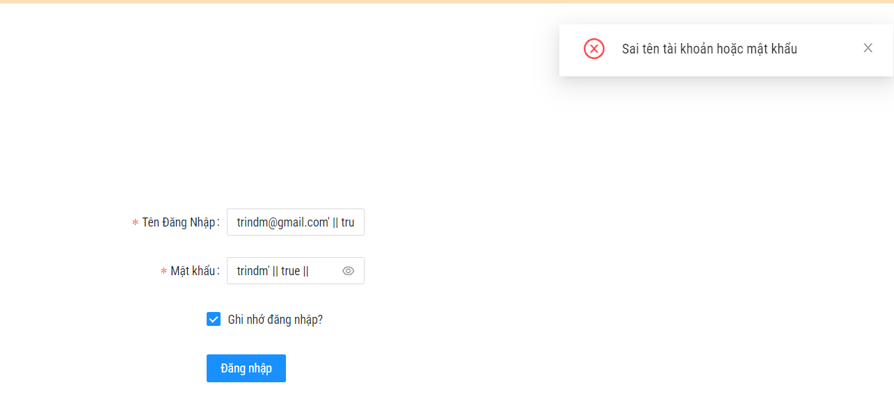

Hình 4.32 Hình ảnh đăng nhập thất bại

#### Cross-site Request Forgery (CSRF)

* Cách thức tấn công

Giả sử Hacker sử dụng phương thức tấn công CSRF giả mạo Website và đã lừa được người dùng để có được Token đăng nhập, sau đó Hacker sẽ sử dụng token đăng nhập này để đăng nhập và có được tất cả chức năng của người quản lý.

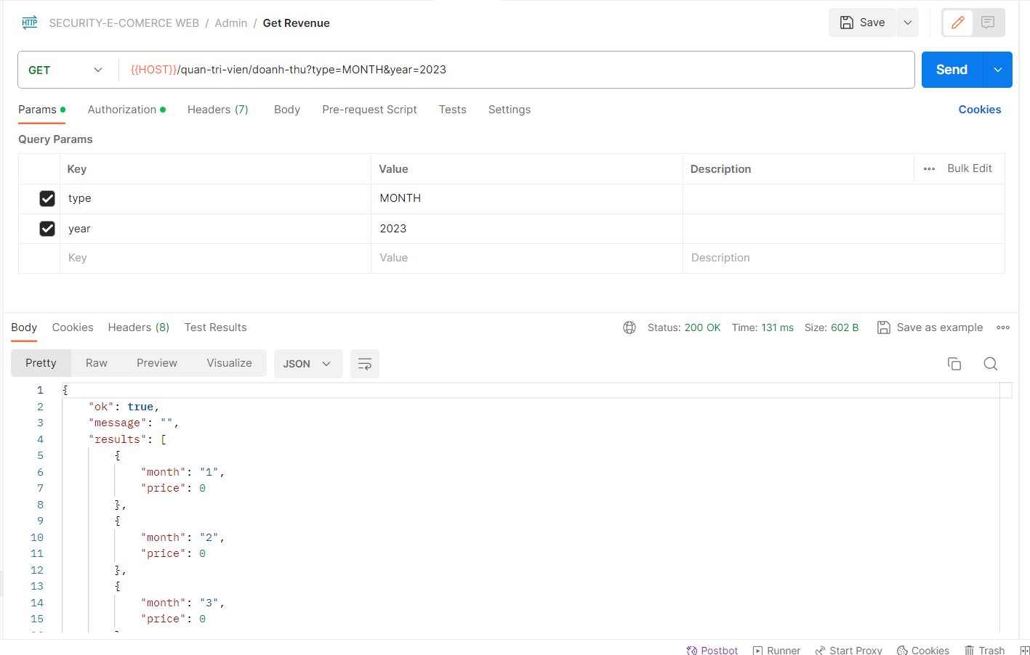

Hình 4.33 Hình ảnh Hacker sử dụng Token để lấy thông tin về doanh thu

* Giải pháp phòng thủ

Sử dụng captcha với tất cả các API, nếu là nghi vấn là bot sẽ bị khóa Ip trong 3 phút.Việc này có thể loại trừ được nghi vấn là bot nhầm truyền những thông tin độc hại lên Server

Sau khi sử dụng phương pháp phòng thủ trên,tất cả các Api cần truyền lên mã Captcha, nếu chỉ có Token đăng nhập mà không có mã Captcha thì chức năng sẽ không thực hiện được và báo lỗi

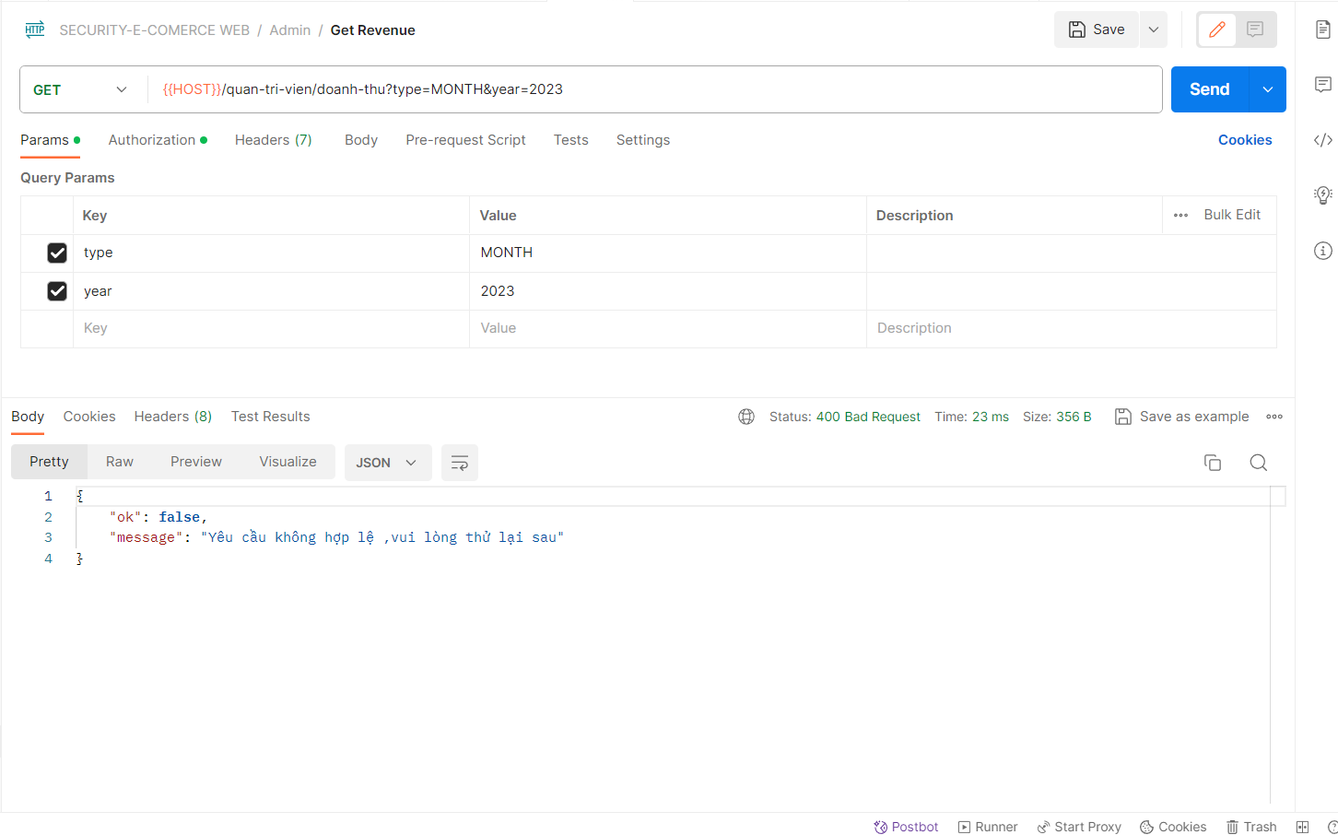

Hình 4.34 Hình ảnh lấy thông tin doanh thu thất bại do thiếu mã Captcha

#### Distributed Denial of Service (DDoS)

* Cách thức tấn công:

Hacker chạy script để request liên tục tới server làm nghẽn server

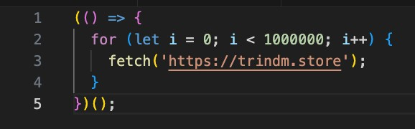

Hình 4.35 Hình ảnh chứa Script độc hại

* Giải pháp phòng thủ:

Hạn chế các lượng truy cập lớn vào server trong thời gian ngắn bằng cách sử dụng phần mềm Cloudflare như là tường lửa để ngăn chặn các cuộc tấn công DDoS

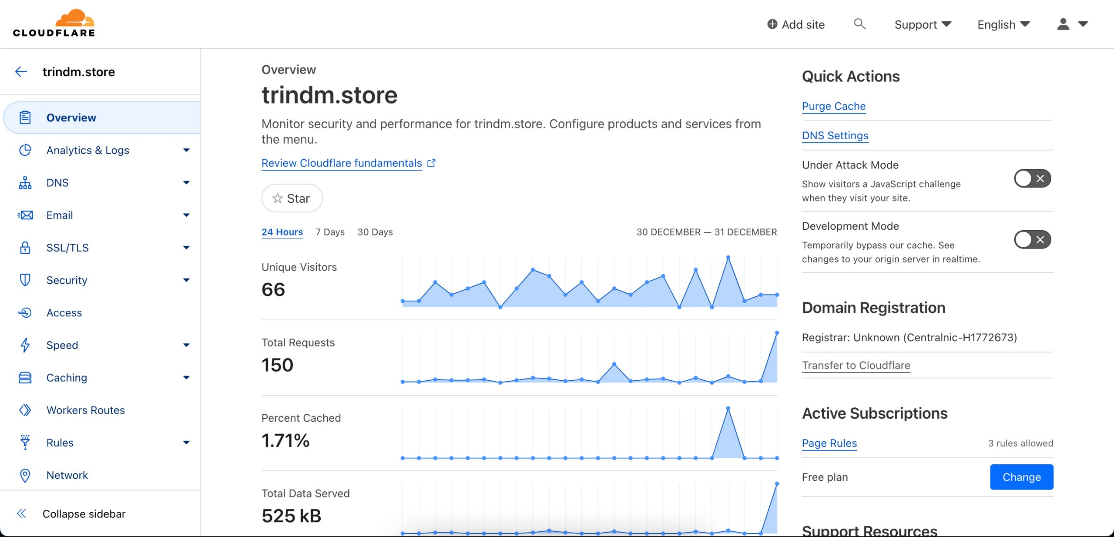

Hình 4.36 Hình ảnh quản lý số lượng truy cập vào Website bằng CloudFlare

#### Man-in-the-Middle (MiTM)

* Cách thức tấn công:

Hacker sử dụng tool Wireshark để lắng nghe các gói tin trong mạng và đọc các gói tin đó

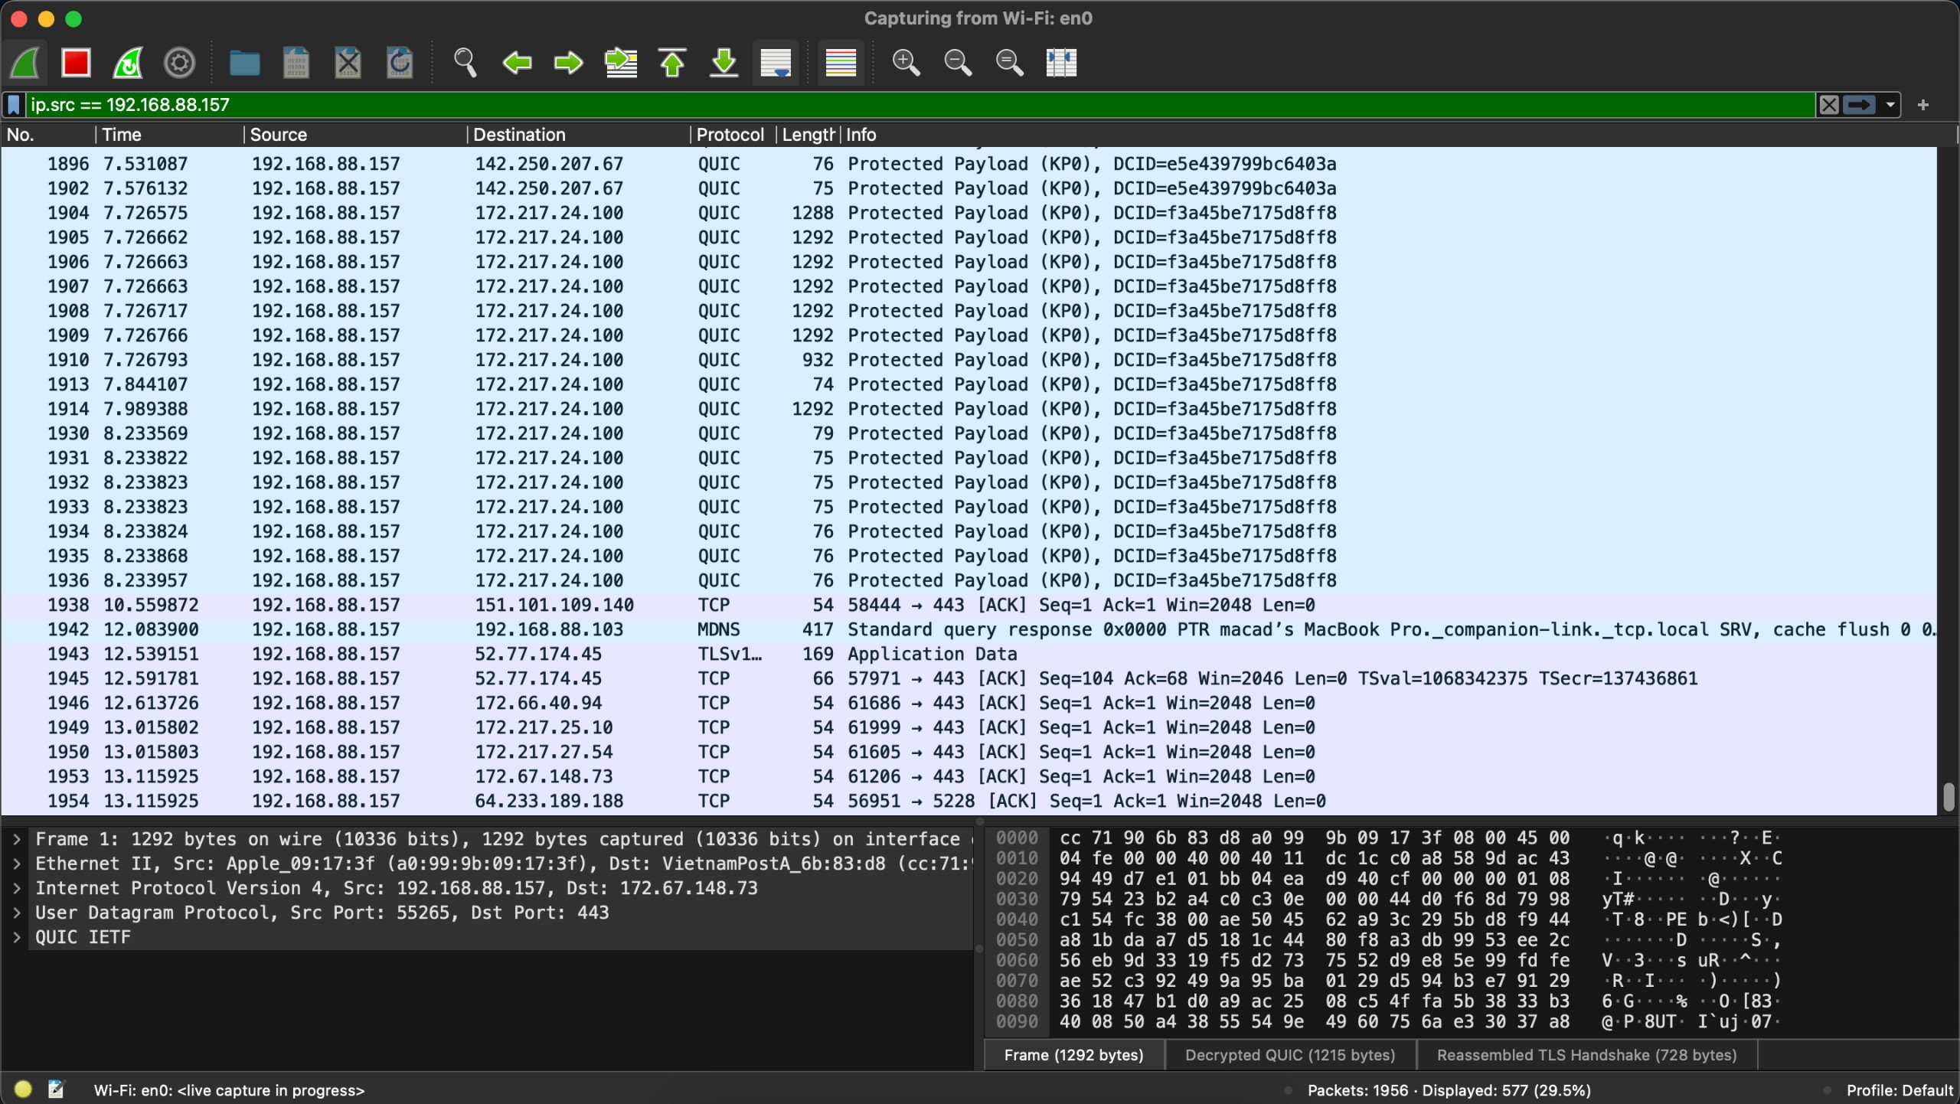

Hình 4.37 Hình ảnh Hacker sử dụng tool Wireshark để lắng nghe các gói tin trong mạng và đọc các gói tin Giải pháp phòng thủ:

* Cách thức phòng thủ Hacker:

Cài đặt SSL (HTTPS) cho servers để đảm bảo kết nối giữa client (browsers) và server là bảo mật (đã được mã hóa các thông tin)

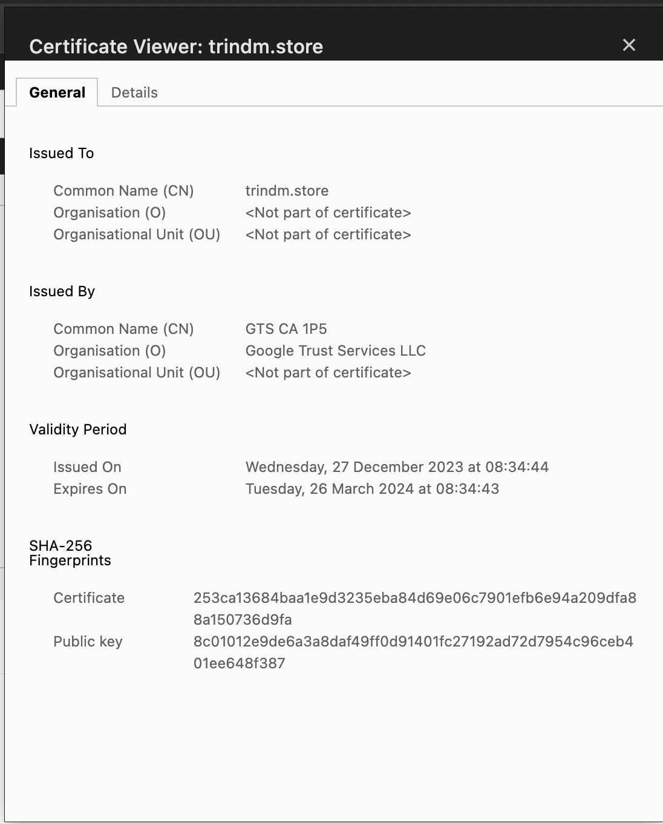

Hình 4.38 Hình ảnh chứng chỉ SSL của website

# KẾT LUẬN

## KẾT QUẢ ĐẠT ĐƯỢC

Trong thời gian tìm hiểu, nghiên cứu cơ sở lý thuyết và triển khai ứng dụng công nghệ, đồ án đã đạt được những kết quả sau:

* + Về mặt lý thuyết: Em đã nắm được các kiến thức cơ bản để xây dựng một ứng dụng website tuỳ biến cho các loại làm hình thông qua sử dụng ReactJs, MongoDb, JavaScript, ExpressJS ...
  + Về mặt ứng dụng: Đã xây dựng và thành công website thương mại. Tìm ra các giải pháp phòng chống đối với các phương thức tấn công Website.Hệ thống có các chức năng cho khách hang, người quản lý và thành viên
  + Hệ thống có thể giải quyết được vấn đề đã đề ra, cơ bản hoàn thành đúng như hệ thống được thiết kế, tiến độ đặt ra ban đầu.
  + Giao diện sử dụng không có quá nhiều thao tác phức tạp, giúp cho người dùng dễ dàng sử dụng.

## NHỮNG VẤN ĐỀ CHƯA GIẢI QUYẾT

Ngoài những kết quả đã đạt được thì vẫn còn một số vấn đề chưa giải quyết được điểm cần được cải thiện như:

* + Hệ thống dữ liệu còn chưa nhiều,
  + Chưa có chức năng thanh toán online.
  + Những phương pháp phòng thủ tấn công chỉ phần nào phòng thủ được một phần nhỏ đối với các cuộc tấn công chứ không thể phòng thủ triệt để
  + Có rất nhiều phương thức tấn công Website nhưng chưa thể phòng thủ hết được các phương thức tấn công này

## HƯỚNG PHÁT TRIỂN

Với những mặt hạn chế đã kết luận, ứng dụng cần có những cải thiện trong tương lai như sau:

* + Tìm hiểu thêm nhiều phương thức tấn công Website khác và tiến hành đưa ra các biện pháp phòng thủ tương ứng
  + Liên kết với các trang thanh toán online để thành viên thanh toán đơn hàng.
  + Thiết kế thêm một đối tượng sử dụng nữa là người bán hàng.

# TÀI LIỆU THAM KHẢO

## TÀI LIỆU TIẾNG ANH

1. Javascript, <https://vi.wikipedia.org/wiki/JavaScript>
2. ReactJS, <https://legacy.reactjs.org/docs/getting-started.html>
3. Mongoose, <https://mongoosejs.com/>